ВСТУП

Актуальність теми дослідження. В сучасних умовах виховання повноцінної особистості дошкільника є результатом не тільки успіху розвитку дитини, а й успіху діяльності всієї освітньої організації, в якій вона навчається. У зв’язку з цим виникає потреба всебічного вивчення розвитку особистості дошкільника. Особливо значущим стає виявлення специфіки когнітивних процесів, і закономірності їх становлення і розвитку у дітей дошкільного віку.
Але на сучасному етапі розвитку науки виникають суттєві протиріччя в дослідженні когнітивного розвитку між необхідністю впровадження методик з розвитку когнітивних процесів в умовах дошкільної освітньої організації та недостатністю їх включення в навчально-методичні комплекси.
Разом з тим практика показує, що багато дошкільнят без відповідної підтримки, без стимулювання їх розвитку не можуть досягти того високого рівня, на який вони потенційно здатні. Тому, дуже важливою є спеціальна допомога, індивідуальний підхід та підтримка з боку педагогів і психологів у когнітивному розвитку дошкільнят. Відомо, що багатьом дітям дошкільного віку властива нерівномірність у розвитку, на основі цього виникає потреба у використанні комплексних занять, спрямованих на гармонійний розвиток пізнавальних процесів. Отже, проблема дослідження пов’язана з розробкою рекомендацій і методів роботи для фахівців з когнітивного розвитку дітей дошкільного віку та їх реалізацією в практиці виховання і навчання дітей дошкільного віку.
Існує цілий ряд досліджень, що підтверджують, що рівень розвитку когнітивних здібностей визначає досягнення особистості на її життєвому шляху (Л. С. Виготський, В. Н. Дружинін, С. Є. Кулачківська, С. О. Ладивір, Ю. Л. Трофімов та інш.). У дослідженнях О. І. Бережкової, С. А. Верушкіної, А. Г. Саад, О. Л. Кононко, М. Б. Осипової, С. О. Скворцової, С. М. Сошенко, В. В. Кірічко доведено, що сензитивним періодом розвитку когнітивних здібностей є старший дошкільний – молодший шкільний вік. Таким чином, необхідність створення особливої системи навчальної роботи, що забезпечує ефективний розвиток когнітивних здібностей, обумовлює актуальність даного дослідження розвитку когнітивної сфери дитини-дошкільника під впливом навчальних занять.
Об’єкт дослідження - когнітивна сфера дитини-дошкільника.
Предмет дослідження - психологічні особливості розвитку когнітивної сфери дитини-дошкільника під впливом навчальних занять.
Мета дослідження - теоретично обґрунтувати та експериментально досдідити психологічні особливості розвитку когнітивної сфери дитини-дошкільника під впливом навчальних занять.
У відповідності до поставленої мети були визначені основні завдання дослідження:
- Проаналізувати наукову літературу з проблеми дослідження.
- Визначити психологічні особливості розвитку когнітивної сфери дитини-дошкільника під впливом навчальних занять.
- Провести емпіричне дослідження особливостей розвитку когнітивної сфери дитини-дошкільника під впливом навчальних занять.
- Здійснити психологічний та статистичний аналіз результатів констатувального експерименту.
- Розробити практичні рекомендації щодо розвитку когнітивної сфери у дітей-дошкільників.
Методологічну та теоретичну основу дослідження складають принцип розвитку, що розуміється як модифікація системно-структурних міжфункціональних зв’язків (Л. С. Виготський), принцип системної організації вищих психічних функцій (Б. Г. Ананьєв, Л. С. Виготський, С. Л. Рубінштейн та інш.); теорія когнітивного розвитку (Ж. Піаже, М. О. Холодна, Н. І. Чупрікова); сучасні дослідження в області взаємозв’язку інтелектуальних і особистісних особливостей (О. І. Бережкова, С. Є. Кулачківська, С. О. Ладивір); вдосконалення механізмів сенсомоторного сприйняття і відтворення; формування соціально-комунікативних мовленнєвих умінь; розвиток здатності до уяви.
Методи дослідження:
- теоретичні: аналіз психолого-педагогічної літератури з проблеми дослідження, синтез та узагальнення;
- емпіричні: спостереження, констатувальний експеримент, бесіда, тестування (методика «Графічний диктант», методика «Опиши предмет», методика «Розклади картинки по порядку» та методика «Короткі оповідання»);
- методи математичної обробки даних.
Теоретичне значення дослідження полягає у поглибленні наукових знань щодо психологічних особливостей розвитку когнітивної сфери дитини-дошкільника, про вплив навчальних занять на когнітивну сферу дітей дошкільного віку, розробленні діагностичного інструментарію для вивчення рівня розвитку когнітивної сфери дошкільників (уміння слідувати вказівкам дорослого, операції аналізу, рівень розвитку наочного та вербального мислення).
Практичне значення дослідження. Дані, отримані в ході проведення дослідження, можуть бути використані щодо підвищення рівня когнітивного розвитку дітей старшого дошкільного віку, при роботі з дітьми, батьками та вихователями, а також всіма зацікавленими особами, які займаються даною проблемою дослідження.

РОЗДІЛ 1. ТЕОРЕТИКО-МЕТОДОЛОГІЧНІ ЗАСАДИ ПРОБЛЕМИ ВИВЧЕННЯ КОГНІТИВНОЇ СФЕРИ ДИТИНИ-ДОШКІЛЬНИКА

1.1. Аналіз наукової психологічної літератури з проблеми вивчення когнітивної сфери дитини-дошкільника

Когнітивність – це здатність до розумового сприйняття і переробки зовнішньої інформації, яка проявляється через ряд психічних процесів і психічних станів (переконання, бажання, наміри) особистості.
Дитина починає пізнавати світ з народження і продовжує це робити протягом усього життя. У процесі особистісного зростання і розвитку вона набуває практичні вміння і знання, удосконалює їх у своїй діяльності. Через відчуття і сприйняття пізнає світ і відображає його в своїй свідомості. Переробка інформації свідомістю відчуття і сприйняття у дитини – це єдиний складний процес, що формує одну з основних діяльностей дошкільнят – пізнавальну.
У дошкільному віці пізнавальна активність дитини – це якість її особистості, в якій відображаються готовність до пізнання, інтерес до всього, проявляються перетворювальні дії по відношенню до навколишніх явищ і предметів, ініціативність, самостійність, завзятість в різних видах діяльності і позитивні емоції при отриманні нової інформації.
Питання пізнавальної сфери були підняті в роботах Л. С. Виготського [7], П. Я. Гальперіна [9], Н. І. Чуприкової [51], М. О. Холодної [50] та інш.
Теорія когнітивного розвитку була розроблена швейцарським філософом і психологом Жаном Піаже. Він виявив здатність людини більш точно відображати навколишній світ, виконувати логічні операції над образами, що виникають у взаємодії з навколишнім світом, і виділив цю здатність як основу розумових процесів. У дослідженнях Ж. Піаже наголошується, що пізнавальні аспекти поведінки характеризуються структурою, яка не є усвідомлюваним змістом мислення, проте саме вона нав’язує мисленню одну форму, а не іншу. Суб’єкт зазвичай не усвідомлює структур, що направляють його мислення. Структури визначають, що він може або не може робити і що він повинен робити, в тому сенсі, що мислення з необхідністю слідує певним логічним відносинам. Пізнання реальності завжди залежить від панівних розумових структур. Більш того, одне і те ж знання може бути різної якості в залежності від того, на які розумові структури воно спирається [39, с.27].
У дослідженнях Л.С. Виготського знаходимо ідею про структурну і функціональну сторони понятійного мислення. Самосвідомість, з точки зору Л. С. Виготського є структурною [7, с.78]. На тому чи іншому віковому етапі в центрі свідомості знаходиться та чи інша функція, яка визначає розвиток свідомості в цілому. У ранньому віці центральне місце належить сприйняттю, в дошкільному віці – пам’яті, в молодшому шкільному віці – мисленню.
На думку С. Л. Рубінштейна, оптимальний розвиток психічних утворень особистості зумовлюється відповідністю цілеспрямованих впливів (навчання чи виховання) наявним психологічним можливостям людини, адже «зовнішні умови діють через внутрішні можливості» [43, с.85]. Л. І. Божович, Л. С. Виготський, Д. Б. Ельконін вважають, що це потребує врахування вікової сензитивності до різних чинників і впливів, їх актуальної відповідності значимим потребам і інтересам, тому особливе значення мають саме шляхи виховання.
З позиції П. Я. Гальперіна, в процесі навчання пріоритетне значення має належати формуванню особливих пізнавальних структур. Такі узагальнені схеми дійсності не тільки акумулюють практичний і пізнавальний досвід, а й є одночасно новими потужними знаряддями мислення [9, с.47].
У роботах В. В. Зєньковського знаходимо, що мислення дитини – це мислення за аналогією. Перша загальна ідея, яка спрямовує і регулює роботу мислення, – це ідея подібності, ідея аналогії між усіма частинами дійсності. Одним з найважливіших продуктів мислення за аналогією у дитини є думка, що всякий предмет має своє ім’я: всякий предмет здається дитині схожим з живою істотою, з людиною і, отже, повинен мати ім’я [20, с.54].
Подібно до В. В. Зєньковського, Л. С. Виготський також звертається до форми дитячого мислення. Він, однак, підкреслює, що мова і мислення розвиваються в прямо протилежних напрямках. Мова розвивається від приватного до загального. Що стосується мислення, то в даному випадку його розвиток йде від загального, глобального до приватного [7, с.68].
Як починають усвідомлюватися в дитячому віці процеси запам’ятовування? Відповідь на це питання знаходимо в роботі З. М. Істоміної, яка досліджувала процес цього усвідомлення в ігровій ситуації. Спочатку процеси пам’яті (запам’ятовування, пригадування) також є несамостійними. Будучи мимовільними, вони входять до складу тієї чи іншої діяльності. Надалі, вже в середньому дошкільному віці, ці процеси перетворюються на спеціальні внутрішні дії, тобто стають цілеспрямованими, довільними [23, с.22].
Більшість дітей користуються найпростішим способом запам’ятовування (повторення вголос). У міру ж використання цього прийому запам’ятовування приймає подвійну форму: поряд з повторенням вголос з’являється повторення про себе. Тим самим повторення приймає, на думку З. М. Істоміної, «чітко виражений внутрішній характер». При цьому у дитини 6 років існує ще ряд прийомів запам’ятовування, на які вказує З. М. Істоміна, наприклад, спроба утворити внутрішні зв’язки між словами і діями. Завдяки розвитку у дошкільника операцій запам’ятовування і відбувається підвищення його показників [23, с.32].
Основним видом мислення в старшому дошкільному віці виступає наочно-образне. Використання сюжетно-рольових ігор, особливо з правилами, сприяє розвитку такого мислення. Його становлення і вдосконалення залежать, звичайно ж, від уяви дитини. Спочатку відбувається механічне заміщення одних предметів іншими, потім предмети заміщаються їх образами і необхідність здійснення практичних дій з ними відпадає. Починає формуватися понятійного мислення.
М. М. Поддьяков зробив наступний висновок: у дітей пройдені етапи і досягнення у вдосконаленні розумових дій не зникають, а замінюються новими, більш досконалими. При необхідності вони знову можуть включитися в рішення проблемної ситуації, тобто почне працювати наочно-дієве, наочно-образне і словесно-логічне мислення. У дошкільному віці мислення спирається на уявлення. Дитина може думати про те, що в даний момент вона не сприймає, але що вона знає по своєму минулому досвіду [40, с.58]. Оперування образами і уявленнями робить розумові процеси дошкільнят позаситуативними, таким, що виходять за межі сприйманої ситуації, що значно розширює межі пізнавальної діяльності. Зміни в мисленні дошкільника перш за все пов’язані з тим, що встановлюються все більш тісні взаємозв’язки мислення з мовленням.
Переважно в дошкільний період закладаються основні психологічні структури, необхідні для навчання. Все інше, що людина дізнається і чому навчиться у своєму подальшому житті, буде будуватися на цьому фундаменті [51, с.102]. В останні роки все більш чітко формулюється точка зору і наводиться все більше експериментальних даних, що підтверджують важливе значення когнітивного розвитку для інтенсифікації процесу мозкового дозрівання і, отже, для підвищення загального інтелектуального рівня. Такі дані отримані як на тваринах (миші, щури, мавпи), так і на людині.
Так, описані експерименти з двома групами щурів: одні щури жили в «збагаченому» навколишньому середовищі (жили разом і могли грати з іграшками – сходи, колеса та інш.), а інші – в «збіднених» умовах (по одному в клітці, без іграшок і без спілкування). Виявилося, що клітини мозку щурів в збагаченому середовищі, тобто які отримували когнітивну стимуляцію, росли, і кількість дендритів збільшувалася. У щурів, що жили в збіднених умовах, спостерігалося зворотне. Крім того, в кінці експерименту щури проходили «тест на інтелект». Для цього їх поміщали в лабіринт, і вони повинні були знайти їжу на іншому його кінці. Виявилося, що щури, які перебували в збагачених умовах, виконували це завдання з легкістю. Решта – ні. [24, с.65].
Е. Голдберг у своїй книзі наводить дані про цілий ряд інших досліджень на тваринах (миші, щури, мавпи), в яких були отримані подібні результати. Так, було експериментально показано, що когнітивні впливи покращують глюкозний метаболізм мозку, посилюють кровопостачання мозку завдяки більш інтенсивному росту дрібних кровоносних судин, під їх впливом більш енергійно відновлюються зв’язки між нервовими клітинами в разі травматичного пошкодження мозку, розвиваються нові нервові клітини навіть у дорослому мозку. І, навпаки, в разі недостатності когнітивних впливів виникає зменшення відповідної мозкової тканини [12, с.148]. Таким чином, когнітивна стимуляція покращує здатність мозку тварин до переробки інформації та навчання.
Без сумніву, такі ж або вельми подібні процеси мають місце і в людському мозку. Так, щодо значення когнітивних впливів для розвитку мозку людини зазначається, що «... клітини мозку людини влаштовані так, щоб отримувати стимуляцію і рости в залежності від її інтенсивності» [13, с.67].
У дослідженні дітей дошкільного віку показано, що під впливом цілеспрямованого і систематичного розвитку символічної функції мислення у дітей змінюється ряд параметрів активності мозку, що свідчить про розвиток і ускладнення функціональної організації центральної нервової системи, і, як закономірний наслідок, спостерігається істотне підвищення рівня розумового розвитку дітей [28, с.135].
Вплив когнітивних впливів на мозкові процеси людини мають місце і в результаті складної когнітивної діяльності по засвоєнню знань, здійснюваної в процесі навчання. Так, у дослідженні С.М. Сошенко, В.В. Кірічко вивчалися зрушення в нейродинаміці нервових процесів, що відбуваються при навчанні за розвиваючою дидактико-методичною системою для початкових класів [45, с.51]. Встановлено, що від 1-го до 2-го класу у дітей відбуваються нейродинамічні процеси, що свідчать про явище мозкового дозрівання.
Крім того, здійснення когнітивного розвитку дітей 6-7 років в передшкільний період розглядається як психологічна умова наступності дошкільної та початкової шкільної освіти, необхідна для успішної адаптації дитини до школи [42, с.80].
Представниками когнітивної психології була розроблена також теорія когнітивного дисонансу (Л. Фестінгер), сутність якої полягає в характеристиці когнітивної системи, яка відноситься до внутрішньої дисгармонії, що існує між знаннями. Когнітивна система знаходиться в стані дисонансу, якщо її компоненти заперечують один одного. Зняття протиріч дає можливість когнітивній системі працювати в контексті взаємної узгодженості її елементів [48, с.59].
Оцінюючі значення когнітивного розвитку для майбутнього школяра слід зазначити, що успішність його шкільної освіти є важливим фактором, що обумовлює можливі в майбутньому соціальні переміщення людини («соціальний ліфт» або «соціальний колодязь»). У цьому контексті психологічна готовність до шкільного навчання, що включає в якості одного з компонентів необхідний і достатній для початку навчання рівень пізнавально-особистісного розвитку, сприяє забезпеченню доступності та якісності початкової та шкільної освіти дитини. Тим самим певною мірою зменшується ризик соціального розшарування суспільства, що в сучасних умовах являє собою досить гостру проблему, враховуючи досить великі міграційні потоки, прихід в школу дітей з різних соціально-етнічних груп, дітей, що характеризуються переважно невисоким рівнем розвитку пізнавальної діяльності.
Недооцінка соціальних ефектів такого психологічного явища як неготовність старших дошкільнят до шкільного навчання може привести в майбутньому до неможливості підвищення або навіть до зниження соціального статусу особистості, що матиме негативні наслідки для всього суспільства.
Підвищення ж рівня когнітивно-особистісного розвитку дітей з метою формування їх психологічної готовності до шкільного навчання дозволить забезпечити вирівнювання доступу дітей з різних соціальних шарів і груп населення до здобуття якісної шкільної освіти; забезпечення оптимальних стартових можливостей для наступного навчання в початковій школі; створення психологічних умов для розвитку в збагаченого розвиваючого середовища з метою розкриття індивідуальних внутрішніх психологічних ресурсів дошкільників.
У цьому ми бачимо соціальний ефект підвищення рівня когнітивно-особистісного розвитку дошкільників в контексті проблеми формування психологічної готовності до шкільного навчання.
На сучасному етапі становлення когнітивної психології можемо з упевненістю стверджувати, що головні акценти дослідження названої науки – це психічні процеси, і домінуючими серед них є мислення і пам’ять. Особливим предметом пошуків є положення про вирішальну роль знань, когнітивних структур в ході пізнавальних процесів і поведінки людини, структурованості знань в її пам’яті, співвідношення вербальних і образних компонентів в процесах запам’ятовування і мислення.
Загальновизнаним і відповідним законам психічного розвитку є той факт, що якщо дитина успішно розвивалася в дошкільному періоді, то результатом має з’явитися формування у неї психологічної готовності до шкільного навчання, перехід до якого являє собою наступний віковий етап.

1.2. Психологічна характеристика розвитку когнітивної сфери дитини-дошкільника

Дошкільне дитинство – унікальний період у психічному розвитку дитини, основа для набуття в подальшому спеціальних знань та навичок і засвоєння різних видів діяльності. Формуються не лише такі якості психіки, які визначають собою загальний характер поведінки, ставлення до навколишнього середовища, а й ті, що проектуються на майбутнє і виявляються у психічних новоутвореннях, які досягаються до кінця вікового періоду. Виховання і навчання охоплюють увесь спектр психічних якостей дитини [46, с.35].
Вважається, що дошкільний вік є сензитивним періодом розвитку пізнавального інтересу і є вершиною дитячої пізнавальної активності. Постійне бажання щось дізнатися, експериментувати, спостерігати, дозволяють дитині створити свою картину світу. Дошкільник починає аналізувати, порівнювати, класифікувати, узагальнювати, робити умовиводи. У старшого дошкільника відбувається активне формування розумових операцій, і, до вступу в школу, майбутній першокласник володіє хорошим рівнем їх розвитку.
Когнітивна сфера – це сфера психології людини, пов’язана з її пізнавальними процесами і свідомістю, що включає в себе знання людини про світ і про саму себе. До когнітивної сфери відносять всі психічні процеси, що виконують функцію раціонального пізнання (від латинського cognitio, що перекладається як знання, вивчення і усвідомлення) [36, с.265]. Це слово може позначати знання, переконаність, розумову здатність, здатність до вивчення, збереження знання і обміну ним з іншими. Сприйняття, мислення, мова, свідомість, пам’ять, увага, концентрація теж відноситься до когнітивних здібностей.
Когнітивні навички – це те, в якій мірі дитина в змозі сприймати знання та інформацію, опрацьовувати їх. До когнітивних функцій відноситься міркування, рахунок, читання і письмо, планування, а також висунення ініціатив.
Когнітивні функції близькі до того, що ми називаємо «інтелектом». Когнітивні функції розвиваються в дитячому віці, рівень їх розвитку в значній мірі є генетично визначеним. Інтелект – відносно стійка структура розумових здібностей індивіда. Пізнання – вища форма відображення об’єктивної дійсності.
В. Д. Шадріков визначає когнітивні здібності як сукупність аттенційних, перцептивних, мнемічних, розумових здібностей, а також здатності уявлення і уяви, основним ядром якої є мислення [52, с.210].
Основною характеристикою когнітивних здібностей дошкільнят є те, що даний феномен піддається оптимізації і корекції його складових тільки через діяльність: ігрову, навчально-пізнавальну, продуктивну, рухову, з можливістю їх інтеграції.
Дошкільний вік є періодом інтенсивного формування психіки на основі тих передумов, які склалися в ранньому дитинстві [2, с.175]. У психічному розвитку дошкільника виникають новоутворення різного ступеня вираженості, що характеризуються новими властивостями і структурними особливостями. Своєчасне стимулювання пізнавальних процесів і розвиток їх у всіх сферах діяльності дошкільнят виступає як запорука успішного навчання, розвитку і виховання особистості. Завдяки пізнавальному інтересу і самі знання, і процес їх придбання можуть стати рушійною силою розвитку різних ресурсів дошкільника. Саме пізнавальна активність формує у дошкільника бажання задовольняти пізнавальний інтерес, проявляти інтелектуальну ініціативу, сприяє більш продуктивному переходу до довільності багатьох психічних процесів і формуванню необхідних передумов для розвитку когнітивних ресурсів дошкільника.
У дошкільному віці дитина набуває значного досвіду, який систематично збагачується: накопичуються знання, уявлення і поняття; діти набувають нових навичок та вмінь. Велике значення для розумового розвитку дитини має образна пам’ять, яка найбільш інтенсивно розвивається саме в дошкільному віці. Розвиток і перебудова образної пам’яті дошкільнят пов’язані зі змінами, що відбуваються в різних сферах психічного розвитку дитини і, перш за все в сенсорній сфері, в основі якої лежить процес сприйняття.
Говорячи про когнітивні ресурси, ми в першу чергу повинні зробити акцент на когнітивному розвитку дошкільника. Когнітивний розвиток – процес формування і розвитку когнітивної сфери, зокрема сприйняття, уваги, уяви, пам’яті, мови, мислення.
Категорію «когнітивний ресурс» у вітчизняній науці вперше ввів В. М. Дружинін, який, розвиваючи теорію «пізнавальних здібностей» свого вчителя В. Д. Шадрікова, акцентував свій науковий інтерес на понятті «когнітивні, або загальні пізнавальні здібності» [52, с.107].
У своїх наукових працях В. М. Дружинін розглядає когнітивний ресурс як кількісну характеристику когнітивної системи в процесі створення нею багатовимірних моделей реальності у вирішенні задач різного рівня складності. «Уявна реконструкція проблемної ситуації вимагає певної кількості когнітивних елементів, що відповідно визначатиме і суб’єктивний рівень складності завдання» [17. с. 91] і, тому, вчений виділяє три варіанти відповідності:
1) труднощі завдання перевершують величину когнітивного ресурсу, тому суб’єкт не здатний побудувати адекватну репрезентацію ситуації;
2) необхідний завданням ресурс відповідає наявному, що веде до вирішення завдання без спроб узагальнити і перенести способи вирішення на інші;
3) ресурс суб’єкта більше, ніж потрібно для вирішення завдання, що створює можливість використовувати вільний резерв для вирішення паралельних завдань.
У випадку з дошкільниками виділяють ці ж три варіанти відповідності. При послідовному і систематичному навчанні дошкільники засвоюють знання і справляються із запропонованими на занятті іграми і вправами. Для одних дошкільнят засвоєння йде швидко, для інших необхідно багаторазове повторення певних моментів гри або завдання.
Важливу роль у формуванні когнітивних здібностей відіграє діяльність. Принцип єдності діяльності і свідомості, згідно з яким свідомість не тільки проявляється, а й формується в діяльності, має у вітчизняній психології методологічне значення. Він визначає, по-перше, об’єктивну пізнаваність суб’єктивного і, по-друге, вказує на можливість генетичного дослідження різних форм відображення у зв’язку з реальним процесом життя і діяльності людини [27, с.82].
Велике значення в сучасних дослідженнях когнітивної психології набирає феномен креативності, адже особливе значення для соціальної компетентності має вміння творчої людини поставити себе на місце іншого. Креативність допомагає зрозуміти переживання іншої людини. Емоційна емпатія, ґрунтуючись на механізмах проекції і навіювання, неможлива без вміння креативно підійти до будь-якої ситуації, що пов’язано з необхідністю співпереживання іншій людині. Високий рівень інтелектуальних процесів порівняння, аналогії, синтезу, аналізу є характеристикою креативних здібностей. Тому когнітивна емпатія, ґрунтуючись на зазначених процесах, теж неможлива без креативного підходу.
Когнітивний розвиток дитини в дошкільному віці являє собою складну взаємодію різних форм мислення від наочно-дієвого до наочно-образного, а потім – до словесно-логічного.
Саме в старшому дошкільному віці мова стає засобом мислення, бере участь в постановці мети і плануванні діяльності, а значить впливає на особливості пізнавальної активності.
На думку вчених пам’ять дошкільників носить мимовільний характер, але до кінця дошкільного віку в зв’язку з розвитком гри і під впливом дорослого у дитини починає складатися довільне, навмисне запам’ятовування.
З. М. Істоміна пише, що в старшому дошкільному віці відбувається перехід від мимовільної пам’яті до початкових етапів довільного запам’ятовування і пригадування [23, с.39].
Діти опановують поняттями, набувають здатності до умовиводів, узагальнень. У старшому дошкільному віці діти вчаться мислити, порівнювати, класифікувати, групувати, знаходити характерні ознаки.
У цьому віці у дошкільнят вдосконалюється увага. У молодшого дошкільника переважає мимовільна увага, яка предметами, подіями і людьми, які залучаються зовні, а у старшого дошкільника проявляється здатність до довільного зосередження уваги.
Діти старшого дошкільного віку вчаться управляти собою і свідомо спрямовувати свою увагу на певний предмет. В даному віці змінюється стійкість, діти здатні зберігати зосередженість на об’єкті. Розподіл уваги говорить про те, що дитина може спрямовувати і концентрувати увагу на декількох предметах одночасно.
Однак у дітей в цьому віці обсяг уваги є недостатнім для того, щоб розрізнити складні за змістом об’єкти, які мало чим відрізняються один від одного (наприклад, літерні або цифрові знаки).
Захоплені цікавою роботою старші дошкільники можуть на вимогу дорослого займатися і нецікавою роботою, але потрібною, обов’язковою. Вона вимагає від дитини вольової уваги, завдяки чому дитина стає здатною підпорядковувати свою увагу вимогам педагога, зосереджуватися, управляти своєю психічною діяльністю.
У дошкільному віці відбувається швидкий розвиток уяви та творчості. Уява складається в грі і на перших порах є невіддільною від сприйняття предметів і ігрових дій з ними. Особливості розвитку уяви старшого дошкільного віку полягають в тому, що вона набуває довільний характер, передбачається створення задуму, його планування і реалізація.
Уява відіграє велику роль у розвитку різних форм мислення, завдяки ній формуються образи предметів. Взагалі уява виконує найважливішу функцію для розвитку в дитячому віці – пізнавальну.
Потрібно врахувати, що когнітивний розвиток є можливим за умови існування взаємозв’язку розумових процесів і практичних дій, що перетворюють пізнаваний предмет.
Когнітивна активність – це здатність до розумового сприйняття і переробки зовнішньої інформації, яка відбувається за допомогою психічних процесів і психічних станів особистості.
У дошкільному віці починають виділятися особливі процеси, спрямовані на безпосереднє ознайомлення з усім, що оточує (зародки цілеспрямованого спостереження), на запам’ятовування і відтворення сприйнятого матеріалу (зародки довільної пам’яті), на з’ясування взаємозв’язку і взаємозалежностей між явищами (зародки логічного, розумового мислення) та інш.
А. А. Ларіна зазначає, що знайомлячись під керівництвом дорослих з навколишньою дійсністю, у дошкільника формується певна система елементарних уявлень про все, що оточує, і починає розуміти найближчі причини явищ, які ним сприймаються. Так з’являються зародки майбутнього світогляду, який становить важливу особливість людської особистості [29, с.115].
Дошкільний вік характеризується також як інтенсивний період оволодіння моральними нормами і правилами поведінки. Дошкільнята дуже цікавляться моральними оцінками людських вчинків і постійно запитують дорослих про те, що добре і що погано, які дії оточуючих є правильними, а які – неправильними. Однак для того, щоб відбулося міцне засвоєння тих чи інших моральних вимог, одного знання цих вимог недостатньо. Необхідний додатковий практичний досвід їх виконання в повсякденних взаєминах дитини з оточуючими дорослими і однолітками.
Сучасна когнітивна психологія має дуже широке поле проблем безпосередньо когнітивного плану, їй властива розробка досліджуваних явищ і феноменів на високому рівні їх взаємодії. Загалом, стверджують, що когнітивна психологія сьогодні відображає нове розуміння традиційних психологічних проблем, а, отже, істотно визначає своїм розвитком просування психологічного наукового знання як такого [8, с.21].
У багатьох роботах показано інтенсивний розвиток емоцій під впливом соціальних умов життя і виховання, доведено, що в процесі засвоєння дитиною соціальних цінностей, соціальних вимог, норм і ідеалів, її емоції набувають багатий зміст і складні форми прояву. Соціальна обумовленість робить невіддільним розвиток емоцій дитини від розвитку її почуттів, які формуються як система відносин особистості, а емоції є лише їх ситуативним зовнішнім проявом.
У дошкільному віці відбувається інтенсивне оволодіння моральними нормами і правилами поведінки. Важливим новоутворенням цього періоду є довільна поведінка, яку можна визначити як поведінку, опосередковану нормами і правилами. Зростає потреба дошкільника в суспільстві ровесників, в результаті чого інтенсивно розвиваються соціальні емоції.
Таким чином, приходимо до висновку, що когнітивний розвиток дітей старшого дошкільного віку представлено основними психічними процесами: сприйняттям, уявою, мовою, увагою, мисленням, пам’яттю, волею. Саме ці процеси дають дитині можливість відчути навколишній світ, давати йому особистісну оцінку, будувати певні висновки на основі його сприйняття і переробки інформації.

1.3. Психологічні особливості організації навчальної діяльності в дошкільних закладах освіти

Стратегічна мета функціонування дошкільної та початкової ланок освіти полягає в цілісному розвитку особистості дитини, який забезпечується завдяки розвитку мотиваційної, пізнавальної, діяльнісно-практичної, емоційно-вольової підструктур. У цьому контексті, що стосується дошкільних освітніх закладів, наступність виявляється не тільки в підготовці до школи, але й у забезпеченні загального психічного розвитку дитини.
Пізнавальна активність як якість особистості має складну структуру. У старшому дошкільному віці когнітивна активність має свої особливості і це важливо враховувати при організації навчальної діяльності в дошкільних закладах освіти.
Дошкільний вік характеризується виникненням нової соціальної ситуації розвитку – у дитини з’являється коло елементарних обов’язків, змінюються взаємовідносини з дорослими, де спільні дії поступово замінюються виконанням вказівок. Стає можливим систематичне навчання відповідно до певної програми в тій мірі, в якій вона стає власною програмою дитини (Л. С. Виготський) [7].
У дошкільному віці з’являються передумови учіння, основна особливість якого полягає в цілеспрямованій зміні дошкільником себе – у набутті знань і способів дії. Для порівняння, в шкільному віці дитина здатна вчитися за програмою дорослих. На думку Л. С. Виготського, програма дошкільного навчання повинна задовольняти дві вимоги: по-перше, наближати дитину до навчання за шкільною програмою, розширюючи її кругозір і готуючи до предметного вивчення; по-друге, бути також і програмою самої дитини, тобто відповідати її інтересам і потребам [7, с. 30].
Основне значення мають підтримка і всебічний розвиток якостей даного віку, оскільки створювані ним унікальні умови більше не повторяться й набуте важко або неможливо надолужити. Вікові можливості психічного розвитку реалізуються завдяки участі дошкільників у тих видах діяльності, які відповідають цьому віку: у грі, мовному спілкуванні, малюванні, музичній діяльності тощо. Характерними проявами того, що саме традиційні «дитячі» види діяльності відповідають основному напрямку психічного розвитку дошкільника є, з одного боку, їхня безумовна привабливість для дітей, а з іншого – наявність у них широкого спектра завдань загальнолюдського значення, які відносяться до будь-якої галузі і праці людини [5, с.140].
На початку періоду раннього дитинства дитина вже починає сприймати властивості оточуючих її предметів, вміє знаходити між ними найпростіші зв’язки та використовувати їх. Все це створює необхідні передумови для подальшого розумового розвитку, який відбувається у взаємозв’язку з оволодінням дитиною предметною діяльністю, мовленням, елементарними формами гри, тощо.
Особливості соціальної ситуації розвитку дошкільників виражаються в сюжетно-рольовій грі, провідному виді діяльності цього періоду.
Разом з грою суттєву роль у психічному розвитку дошкільників відіграють різні види продуктивної діяльності (ліплення, конструювання, малювання). Також, дошкільники привчаються до виконання в ігровій формі окремих трудових завдань.
Навчальна діяльність дошкільників – це процес організації педагогом пізнавальної активності дітей задля засвоєння останніми програмових знань, умінь, навичок, а також способів діяльності. Структура навчальної діяльності передбачає навчальну діяльність педагога, спрямовану на організацію засвоєння дітьми певних знань, умінь і навичок та власну навчальну діяльність дітей, у процесі якої вони сприймають та засвоюють навчальний матеріал.
Зауважимо, що проблема навчальної діяльності – одна з основних у вітчизняній віковій та педагогічній психології. Психологічні дослідження, проведені в різний час Л. І. Божович [4], О. М. Леонтьєвим [30], О. В. Запорожцем [19], М. І. Лісіною [31], Д. Б. Ельконіним [53], B. В. Давидовим [14] та іншими дослідниками, дозволили виявити і теоретично обґрунтувати передумови розвитку навчальної діяльності, що зароджуються в провідній для даного віку діяльності – ігровий. Психологи довели, що відбувається це через розвиток пізнавальної потреби і інтересу, здатності до саморегуляції і появі зачатків довільності, а також таких якостей особистості, як самостійність, ініціативність.
Навчальна діяльність дітей керується дорослими, які активізують, спрямовують, стимулюють дії дошкільника і керують процесами їх формування. Засвоєння знань, формування вмінь та навичок відбувається на основі дій та операцій, оволодіння способів їх виконання, а саме: цілеспрямованого сприймання об’єктів, виділення і визначення їх характерних ознак, групування предметів, складання оповідань, конструювання, малювання, читання, слухання музики, тощо. Роль навчання в розумовому розвитку дитини зростає за умови набування їх певної системи та формування потрібних для їх засвоєння дій (О.В. Запорожець) [19, с.75].
С. О. Скворцовою було проведено дослідження, в ході якого порівнювалося когнітивний і особистісний розвиток дошкільнят, з якими велася додаткова підготовка до школи, з дітьми, які готувалися до школи тільки в рамках стандартних занять, передбачених програмою дитячого дошкільного закладу, який вони відвідували. У ході дослідження було виявлено, що діти, які отримують додаткову освіту, мали більш розвинені навички комунікативного спілкування і більш високий рівень мотивації до навчання, ніж діти, які не відвідували додаткові підготовчі курси [44, с.425].
Вихователі та батьки повинні розуміти, що дитина дошкільного віку має великі можливості до засвоєння знань. Як відомо, це сензитивні періоди – сприятливими періодами до засвоєння тих або інших знань у житті людини. У дорослому віці людина ці переваги втрачає.
Навчальна діяльність повинна сприяти реалізації і розвитку індивідуальних особистісних характеристик дитини. Дорослий, вважав Л. С. Виготський, повинен при навчанні спиратися не лише на те, що дитина може зробити зараз самостійно («зона актуального розвитку»), але й на те, що дитина може досягнути у співпраці з дорослим («зона найближчого розвитку»). Причому, саме «зоні найближчого розвитку» Лев Семенович відводив основну роль у процесі навчання [7, с.96].
Установлено, що дитина має потенційні можливості до засвоєння значної кількості знань, але допомогти їй, «розбудити розум» повинні дорослі. Для того, щоб дитина гарно навчалась, треба навчати її лише тому, що лежить у «зоні найближчого розвитку» (цей матеріал дитина здатна сприйняти, саме він буде чинити на її психіку розвиваючу дію), при здійсненні навчання треба знати дитину, враховувати індивідуальні особливості. Дуже важливе відношення дорослих до дитини – воно повинно бути позитивне, дбайливе і доброзичливе [3, с.19].
Всі заняття повинні бути побудовані таким чином, що на них відбувається закладка основного фундаменту для навчання майбутніх першокласників, система вправ та ігор, використовуваних на занятті, сприяють розвитку у дітей дошкільного віку передумов універсальних учнівських дій (УУД), а це є необхідним когнітивним ресурсом для формування всебічно розвиненої особистості.
Робота з дошкільнятами повинна вибудовуватися з урахуванням "зони найближчого розвитку", яка є благодатним ґрунтом для розвитку у них когнітивних ресурсів.
Зазначимо, що під час здійсненні навчально-виховних впливів використовується вербально-орієнтований тип подання навчальної інформації, проте у дитини переважаючими є візуальний і кінестетичний типи сприйняття. Зазначимо, що дорослі повинні розуміти, що все, що вони розповідають дитині, повинно бути продемонстровано, що дитина повинна потримати в руках невідомий предмет, обмацати, покотити, розкрутити, погратися. Для неї це необхідно. Не можна пояснювати лише словесно (вербально), це не сприяє ефективному засвоєнню нового у дошкільному віці.
Особливої актуальності під час організації навчальної діяльності в дошкільних закладах освіти набуває використання особистісно-орієнтованого підходу. Особистісно-орієнтований підхід у розвитку дітей дошкільного віку і створення умов для соціалізації виводять поняття освітнього середовища в число базових понять сучасної освіти. «Освітнє середовище являє собою систему впливів і умов формування особистості за заданим зразком, а також можливостей для її розвитку, що містяться в соціальному і просторово-предметному оточенні. Освітнє середовище становить діалектичну єдність своїх просторово-предметних і соціальних компонентів, тісно пов’язаних між собою і взаємообумовлених. В освітньому середовищі кожен суб’єкт освітнього процесу здійснює свою діяльність, використовуючи просторово-часові елементи цього середовища в контексті сформованих соціальних відносин» [16, с.93].
Якщо дорослі знають індивідуальні особливості дитини, то вони зможуть допомогти їй ефективно засвоювати знання. Якщо, наприклад, дошкільник знає матеріал, але не може відповісти на занятті, варто підтримати і дати йому трохи більше часу для відповіді. Дорослому треба прикладати зусилля, щоб дитина навчалась із задоволенням. Якщо дитина обдарована, то поміркувати, який заклад вона може відвідувати, щоб розвиватися на рівні своїх можливостей. Це може бути центр для обдарованих дітей, гуртки, індивідуальні заняття з більш складної програми, вивчення іноземної мови, музичні й спортивні школи та інше. Якщо дорослі спостерігають, за тим, що дитина не встигає засвоїти запропонований матеріал, то варто враховувати індивідуальні особливості дитини і особливості навчання саме цієї дитини, про які ми говорили вище. Обов’язково зацікавлювати дошкільника до навчання, саме тоді матеріал сприйматиметься легко.
Система дошкільної освіти є першим ступенем освіти, яка в чималому ступені визначає якість наступних рівнів освіти дитини. Стрімке впровадження інформаційних технологій характеризує сучасне суспільство як інформаційне. Сьогодні дитина поставлена в ситуацію, коли вже з дошкільного віку вона знаходиться у величезному соціальному просторі, де на її свідомість робить сильний вплив потужний потік інформації, що йде, перш за все, з телевізора, Інтернету, перекриваючи знання, одержувані від батьків, вихователів, вчителів. Причому ця інформація не має структурно-змістовного логічного зв’язку, подається не системно, а фрагментарно, не просто не вписується в систему освіти, але являє собою якісно інший тип, що протистоїть стаціонарній освіті, принципово змінює, зокрема, не тільки поєднання зорового і слухового сприйняття дітей, а й структуру їх мислення, самосвідомість.
Тому важко бути впевненим, що результатом розвитку дитини в період дошкільного дитинства стане природна психологічна готовність до шкільного навчання.

ВИСНОВКИ ДО РОЗДІЛУ 1

Таким чином, проведений теоретико-методологічний аналіз основних засад проблеми вивчення когнітивної сфери дитини-дошкільника показав, що численні дослідження, присвячені цій проблемі, можна розділити на дві частини: більшу частину складають дослідження, спрямовані переважно на діагностику когнітивної сфери дитини та її готовності до шкільного навчання, і значно менше робіт, в яких пропонуються способи і шляхи її формування
Видатні психологи вважають, що саме в дошкільному віці відбувається особливо бурхливий розумовий розвиток. Дошкільнята активно пізнають навколишній світ. Це пізнання є можливим за рахунок наявності у них психічних пізнавальних здібностей таких як: увага, сприйняття, пам’ять, мислення, уява, мовлення. У цьому віці когнітивна активність стає найбільш значущою, адже процеси пізнання, мислення посилюються, до того ж діти готуються до школи. У зв’язку з цим більш інтенсивний розвиток когнітивної активності дитини старшого дошкільного віку стає актуальним. Тому вихователям, як людям, зацікавленим у високому кінцевому результаті, слід по максимуму використовувати можливості дітей для розвитку когнітивних здібностей.
Психологічна характеристика розвитку когнітивної сфери дитини-дошкільника показала, що існує тісний взаємозв’язок між уявою, інтелектуальним розвитком, пам’яттю і мовленням старших дошкільнят. Тобто когнітивний розвиток відбувається в тісному взаємозв’язку всіх пізнавальних психічних процесів, які обумовлюють один одного і сприяють розвитку особистості дитини. На практиці ж когнітивний розвиток – це свідомий розвиток розумових процесів.

РОЗДІЛ 2. ЕМПІРИЧНЕ ДОСЛІДЖЕННЯ ПСИХОЛОГІЧНИХ ОСОБЛИВОСТЕЙ РОЗВИТКУ КОГНІТИВНОЇ СФЕРИ ДИТИНИ-ДОШКІЛЬНИКА ПІД ВПЛИВОМ НАВЧАЛЬНИХ ЗАНЯТЬ

2.1. Особливості розвитку когнітивної сфери дитини-дошкільника під впливом навчальних занять

Підхід до розвитку когнітивної сфери дитини-дошкільника під впливом навчальних занять повинен базуватися на уявленні про єдність і глибокий внутрішній взаємозв’язок когнітивної та особистісної підсистем.
Необхідність когнітивного розвитку майбутніх школярів виступає і в зв’язку з реалізацією в найближчі роки нового освітнього стандарту другого покоління. Вимоги, що пред’являються до мета предметних результатів початкової загальної освіти, включають в себе в тому числі:
- уміння провести порівняння, аналіз, найпростішу класифікацію за родовими ознаками, встановити аналогії, віднести до відомих понять, тобто узагальнювати;
- володіння основами логічного мислення, просторової уяви;
- вміння встановлювати і виявляти причинно-наслідкові зв’язки та інші вимоги.
Когнітивні процеси являють собою "ядро" багаторівневого психологічного утворення "готовність до шкільного навчання», ступінь розвитку яких визначає в перед шкільний період стан і конкретні характеристики інтелектуальної та особистісної підсистем старших дошкільнят.
У процесі навчання діти набувають знання, у них формуються уявлення, збагачується кругозір.
Навчальні завдання та ситуації, впливаючи на пізнавальну активність, підвищують продуктивність інтелектуальної підсистеми і роблять помітний вплив на особистісну підсистему дітей, змінюючи її якісні характеристики в позитивному плані: відбувається формування позитивного емоційного ставлення процесу навчання, домінування навчально-пізнавального мотиву.
Вихователь повинен задати такий векторний напрямок навчальної діяльності, щоб діти не усвідомлювали, що саме в даний момент відбувається їх пряме навчання. Таке положення зобов’язує їх до усвідомлення необхідності володіння знаннями в області психології дошкільника, сучасних концепцій освіти, нових технологій організації ігрової, творчої, пізнавальної діяльності дітей, методів розвитку мотиваційної сфери дошкільника, вміння будувати відносини співпраці з вихованцями [22, с.373].
Навчання в дошкільному віці має здійснюватися в процесі провідної, тобто ігрової діяльності з її придбаннями і новоутвореннями. Ігрові цікаві вправи – це не тільки гра, яка доставляє дітям багато радості, задоволення, але і ефективний, дієвий засіб їх розумового та когнітивного розвитку. Ігрові цікаві вправи зменшують ступінь нервово-психічної напруги, сприяють створенню позитивних емоцій у дітей і допомагають результативному оволодінню знаннями. Такі вправи формують нові знання, виховують уважність, цілеспрямованість, посидючість, вдумливість, знайомлять дітей зі способами дій вирішення поставлених завдань.
Розглянемо основні чинники розвитку когнітивної сфери дитини-дошкільника. Перш за все слід вказати на важливу роль взаємодії різних компонентів навчальної діяльності (наприклад, освоєння знань з математики, знання алфавіту і фізичної підготовленості). Механізмом такого взаємного впливу може бути активний відпочинок, фізіологічні механізми позитивної індукції, психологічні фактори — відсутність монотонності і наявність новизни.
Важливим чинником розвитку пізнавальної активності, піднесення її на вищий рівень виступає практично-дослідницька діяльність дитини. Першорядне значення має факт завершення пошукових дій успіхом – так проявляються нові значення, забарвлені яскравими емоціями. Організація пізнавальної діяльності має спиратися на вже розвинуті потреби, насамперед на потребу у спілкуванні з дорослими – схвалення дій, вчинків, суджень, думок.
Важливими чинниками розвитку когнітивної сфери дошкільників є їх інтереси та потреби, осмислення і усвідомлення себе в навколишньому світі, індивідуальність кожної дитини і засоби і способи добування знань.
Найважливішим фактором, що сприяє когнітивному розвитку дітей дошкільного віку, є навчання. В ході навчання можливе формування різних рівнів і характеру зв'язків між компонентами навчальної діяльності, в тому числі і таких, які взаємно можуть посилити один одного.
Формування пізнавальної активності здійснюється в процесі навчання, де розвиваються такі пізнавальні психічні процеси як: відчуття, сприймання, представлення, пам‘ять, мислення, уява, мовлення. Отже, головною умовою розвитку когнітивної сфери дошкільників є включеність дитини у пізнавальну діяльність, а показниками пізнавальної активності є дослідницька, пошукова діяльність дитини, наявність ініціативних пошукових дій, як практичних так і розумових, певне відношення до своєї діяльності.
На основі аналізу психолого-педагогічної та методичної літератури можна виділити наступні психолого-педагогічні умови, що сприяють розвитку когнітивної сфери дитини-дошкільника під впливом навчальних занять:
1. Створення у дітей внутрішньої (пізнавальної) позитивної мотивації через використання на занятті проблемних ситуацій, вирішення яких можливо за допомогою тієї дії, до формування якої намічено приступити на даному занятті.
2. Включення дитини в процес самостійного пошуку, «відкриття» нового знання, вирішенні питань проблемного характеру.
Для того, щоб впливати на когнітивний розвиток, навчальна діяльність повинна бути організована таким чином, щоб дитина активно діяла, була залучена в процес вирішення питань проблемного характеру, пошуку нового, невідомого.
У безпосередньо освітню діяльність слід впроваджувати різні методи роботи, застосовувати різноманітний матеріал. Одноманітні методи і одноманітний матеріал швидко набридають дітям старшого дошкільного віку.
Пропонований матеріал повинен бути гностичним, добре пов’язаним з попереднім матеріалом, засвоєним раніше. Він повинен бути не дуже легким і не дуже важким, яскравим і емоційно забарвленим.
3. Організація освітнього процесу із застосуванням дошкільнятами засвоєних способів і навичок в нових змінених умовах.
Вирішуючи в ході практичної діяльності ряд подібних, але не тотожних завдань, старші дошкільнята приходять до певного узагальнення, що і дозволяє їм застосувати засвоєний раніше спосіб в новій зміненої навчальної ситуації.
Для того, щоб передумови навчальної діяльності, спрямовані на самостійне знаходження способів вирішення практичних і пізнавальних завдань, отримали ще більший розвиток, створюються умови експериментального навчання, які сприяють формуванню загальних способів вирішення певного кола конкретно-практичних завдань, засвоєнню вміння більш раціонально аналізувати умови нової задачі і самостійно знаходити способи її вирішення, що безумовно сприяє і розвитку когнітивних здібностей [11, с.40].
4. Створення проблемних ситуацій, в яких дитина зможе знайти неузгодженість між заданими і отриманими результатами, успішно здійснити корекцію своєї дії.
На думку дослідників О. М. Подьякова, навчання дітей контролю за способом виконання своїх дій, отримує розвиток в той час, коли старші дошкільнята можуть не тільки знаходити неузгодженість між заданими і отриманими результатами, а й визначати їх величину і напрямок, а потім на цій основі успішно здійснювати корекцію своєї дії [40,с.134]. Очевидним є те, що у дітей стихійно складаються елементарні контрольні дії. Завдання ж вихователя – цілеспрямовано навчати дітей діям контролю.
Крім загальної спрямованості контрольні дії мають особливу функцію, яка визначається цілями і змістом тієї діяльності, всередині якої вони складаються. Основною умовою розвитку такого контролю є спеціальні методи навчання дітей прийомам зіставлення отриманих результатів із заданим способом дій.
Рефлексивні завдання вчать дітей осмислювати виконану роботу. Уміння відповідати на питання і завдання формують у дошкільників навик самоконтролю, продуктивні підходи до самооцінки:
- Розкажи по порядку, як ти діяв, що робив для виконання роботи.
- Як ти думаєш, чому сьогодні вийшло краще (гірше)?
- Що було в цій роботі найважчим, цікавим, веселим, приємним, загадковим?
Дитині пропонується осмислити і оцінити не тільки результат, але і хід своєї діяльності, вловити момент власного розвитку в процесі навчання. При такій організації пусковим механізмом діяльності стає саме навчальне завдання.
Ефективному розвитку когнітивної сфери у старших дошкільнят під впливом навчальних занять сприяють всі перераховані умови, які застосовуються в безпосередньо освітній діяльності як окремо, так і в сукупності.
З контролем тісно пов’язана оцінка, яка фіксує відповідність або невідповідність результатів вимогам навчальної ситуації.
5. Орієнтованість педагогічної оцінки на відносні показники дитячої успішності, стимулювання самооцінки дитини. Педагогу слід пам’ятати, що позитивна оцінка стимулює пізнавальну активність старших дошкільнят, необхідним є вміння підтримувати дитину, розділити всі її успіхи і невдачі. Враховувати, що виховання пізнавальних інтересів – найважливіша складова частина виховання особистості дитини, її внутрішнього духовного світу. І від того, наскільки правильно вирішено це питання, багато в чому залежить успішність організації навчальної діяльності дітей.
Як відомо, діяльність, в тому числі, навчальна, починається з мотивації, як системи спонукань до дії. Тому першим структурним елементом навчальної діяльності є навчально-пізнавальні мотиви. Відповідно, сформованість у старших дошкільників позитивного ставлення до навчання, наявність бажання дізнаватися нове, вчитися – важливі складові мотиваційної системи.
Наступним структурним елементом навчальної діяльності є навчальне заняття, під яким розуміється впорядкована система навчальних завдань, в результаті виконання яких дитиною відкриваються і освоюються загальні принципи, способи вирішення цілого класу завдань певної наукової області. Перед старшими дошкільнятами, які переступлять поріг школи, постане принципово нова проблема в процесі виконання навчальних завдань – переорієнтація цільових установок з правильного результату на правильність застосування засвоєного загального способу дій. Отже, в перед шкільний період дітей особливо важливо спонукати аналізувати свої дії і пропонувати різні способи виконання завдання, одночасно пробуджуючи дослідницькі мотиви діяльності: «Як ти це зробив?", "Як ще можна це зробити?». Крім того, з огляду на вікову установку на отримання високої суспільної оцінки своїх дій, високий ступінь емоційності старших дошкільнят, важливо педагогічно грамотно і обґрунтовано створювати ситуацію успіху, давати дітям право на помилки, створюючи при цьому умови для аналізу їх причин.
На наступному етапі перед дитиною постане проблема оволодіння таким структурним елементом навчальної діяльності як навчальні дії, за допомогою яких дошкільники відтворюють і засвоюють зразки загальних способів вирішення завдань і загальні прийоми визначення умов їх застосування. Щоб дошкільник згодом був готовий до оволодіння ними, слід не просто вчити слідувати інструкції, виконуючи завдання, хоча на певному етапі це теж важливо, а й створювати умови, що спонукають дітей узагальнювати і класифікувати як предмети і явища, так конкретні операції, дії.
Ніяка діяльність не може відбутися без відстеження правильності виконання результатів по етапах, тому контроль над успішністю реалізації всіх складових навчальної діяльності – ще один істотний елемент її структури. З огляду на той факт, що в дошкільному віці діти часто відчувають труднощі з виявленням у себе помилок внаслідок завищеної самооцінки особистості, їх слід вчити зіставляти і критично оцінювати вироблені їм дії з заданим зразком шляхом їх порівняння.
Завершальним елементом структури є оцінка виконання конкретної навчальної задачі і діяльності в цілому, сенс якої полягає у визначенні повноти освоєння заданого способу дій. У зв’язку з цим, враховуючи високу потребу дітей у виконанні значущої суспільно оцінюваної діяльності, важливо давати об’єктивну і зрозумілу дітям оцінку, а також заохочувати самостійні оціночні дії.
Таким чином, правильно спланований, організований навчально-виховний процес стає одним із визначальних чинників розвитку когнітивної сфери дітей дошкільного віку.

2.2. Дослідження особливостей розвитку когнітивної сфери дитини-дошкільника під впливом навчальних занять

У процесі дослідження психологічних особливостей розвитку когнітивної сфери дитини-дошкільника під впливом навчальних занять були використані наступні методики:
1. Методика «Графічний диктант». Виявляє вміння виконувати словесні вказівки дорослого. Запропонована Д. Б. Ельконіним і спрямована на виявлення вміння уважно слухати і точно виконувати послідовні вказівки дорослого, виокремлювати і самостійно відтворювати на аркуші паперу заданий графічний ритм. На аркуші паперу в клітку дитина малює під диктовку дорослого візерунок, проводячи лінії необхідної довжини і заданого напрямку (направо, наліво, вгору, вниз). Потім дитина продовжує візерунок самостійно. Дітям пропонувалося виконати три візерунка, один з яких був тренувальний. Оцінювалися візерунки залежно від якості виконання завдання:
- високий рівень (4 бали) – візерунки в цілому відповідали оригіналу;
- середній рівень (3 бали) – обидва візерунки відповідали оригіналу, але містили помилки або один візерунок виконаний без помилок, а інший не відповідає оригіналу;
- рівень нижче середнього (2 бали) – один візерунок частково відповідав оригіналу, інший-зовсім не відповідає;
- низький рівень (1 бал) – обидва візерунки не відповідали оригіналу.
2. «Опиши предмет» (операція аналізу). Методика використовувалася для виявлення вміння виділяти в об’єкті різні сторони, властивості, зв’язки і відносини. Дитині пред’являвся предмет (зошит в клітку) і пропонувалося описати її. Чим більше вона називала властивостей, ознак, особливостей, тим вище рівень розвитку процесу аналізу. За кожну названу ознаку дитині давався 1 бал.
Відповіді дітей оцінювалися за кількістю названих ознак:
- високий рівень – дитина називає 8 і більше ознак;
- середній рівень – дитина називає 5-7 ознак;
- рівень нижче середнього – дитина називає 3-4 ознаки;
- низький рівень – дитина називає 1-2 ознаки.
3. Методика для діагностики вербального і наочного мислення «Розклади картинки по порядку» (встановлення закономірностей). Методика виявляє вміння встановлювати причинно-наслідкові зв’язки, робити узагальнення, давати оцінки сприйманим ситуацій, виявляє рівень мовного розвитку дитини.
Дитині пропонують розглянути серію з чотирьох картинок із зображенням подій і розкласти їх в необхідній послідовності. Після цього пропонують дитині скласти по ним розповідь. Якщо дитина справляється із завданням, тобто правильно встановлює послідовність подій і може зрозуміти сюжет, зображений на картинках, їй нараховується 1 бал. У разі, якщо порушена послідовність викладання картинок – 0 балів. Стимульний матеріал до даної методики (див. Додаток Б )
Відповіді дітей оцінювалися за кількістю правильно складених картинок:
- високий рівень (4 бали) – дитина правильно встановлює послідовність подій у всіх чотирьох сюжетах, добре розуміє сюжет, зображений на картинках та скласти власну розповідь;
- середній рівень (3 бали) – дитина правильно встановлює послідовність подій у двох-трьох сюжетах, може зрозуміти сюжет, зображений на картинках, за допомогою дорослого складає власну розповідь;
- рівень нижче середнього (2 бали) – дитина встановлює послідовність подій у двох-трьох сюжетах лише за допомогою дорослого, не завжди може зрозуміти сюжет, зображений на картинках, випробовує труднощі при складанні власного сюжету навіть за умови допомоги дорослого;
- низький рівень (0-1 бал) – дитина не може встановити послідовність подій у двох-трьох сюжетах, їй складно зрозуміти сюжет, зображений на картинках, відмовляється від складання власної розповіді.
4. Методика для діагностики вербального мислення: розповіді з прихованим змістом. Застосовується для дослідження особливостей розуміння дитиною прихованого сенсу. Вивчення процесу розуміння сенсу оповідань широко використовується в діагностичних цілях. В даному обстеженні були використані три коротких оповідання:
«Цукор». Один хлопчик дуже любив пити чай з цукром. Один раз мама налила йому чашку чаю і поклала три шматочки цукру. Але хлопчик не захотів пити чай, а захотів ложкою дістати цукор і з’їсти. Став діставати, а цукру в чашці немає. Тоді хлопчик заплакав і каже: «Хто взяв мій цукор?».
Питання: «Хто взяв цукор у хлопчика?»
«Маленький Саша». Маленький Саша прокинувся вранці невеселий. Мама дала йому ліки. Взяла парасольку і пішла.
Питання: «Чому Саша прокинувся вранці невеселий?», «Яка погода була на вулиці?».
«Бублик». Один хлопчик захотів їсти. Пішов в магазин, купив булочку, з’їв і не наївся. З’їв ще одну булочку і знову не наївся. Грошей у нього залишалося мало, і він купив маленький бублик. З’їв його і наївся. Ось хлопчик і подумав: «Даремно я купував булочки, треба було відразу купити бублик, я б відразу і наївся».
Питання: «Чим наївся хлопчик?»
Дітям зачитувалися розповіді, і пропонувалося відповісти на кожне питання (всього 4). Правильна відповідь оцінювалася в 1 бал (максимальна кількість балів – 4).
Відповіді дітей оцінювалися за кількістю правильних відповідей:
- високий рівень (4 бали) – дитина правильно відповідає на всі чотири питання;
- середній рівень (3 бали) – дитина правильно відповідає на три питання;
- рівень нижче середнього (2 бали) – відповідає на два питання;
- низький рівень (0-1 бал) – дитина відповідає на одне питання або відмовляється від виконання завдання.
Головна мета підібраних методик полягає у виявленні здібності дитини формувати образи, робити пов’язані з ними умовиводи в словесній формі, у визначенні оцінки елементарних образних уявлень дитини про навколишній світ, про логічні зв’язки і відносини між деякими об’єктами світу, у визначенні рівня оцінки дій дитини з позицій розуміння сприйняття завдання.
На всіх етапах дослідження була зібрана первинна інформація про рівень сформованості та розвитку основних компонентів когнітивної сфери дитини дошкільного віку. Приклади протоколів досліджень (див. Додаток В)

2.3. Психологічний та статистичний аналіз результатів констатувального експерименту

Емпіричне дослідження когнітивної сфери дитини-дошкільника під впливом навчальних занять проходило в 3 етапи. Всього в дослідженні взяло участь 30 дітей викладачів та студентів вищого навчального закладу м. Сєверодонецька СНУ ім. Володимира Даля, середній вік досліджуваних – 5-6 років. Дослідження проходило на базі кафедри психології та соціології . Список респондентів які взяли участь у в дослідженні (див. Додаток А).

Розглянемо показники когнітивного розвитку старших дошкільників за методикою «Графічний диктант» (див. табл. 2.1).
Таблиця 2.1
Результати дослідження за методикою «Графічний диктант»
№ з/п | Бал | № з/п | Бал
1 | 4 | 16 | 1
2 | 2 | 17 | 3
3 | 3 | 18 | 4
4 | 3 | 19 | 2
5 | 2 | 20 | 3
6 | 1 | 21 | 3
7 | 2 | 22 | 2
8 | 2 | 23 | 3
9 | 4 | 24 | 2
10 | 3 | 25 | 4
11 | 3 | 26 | 2
12 | 1 | 27 | 4
13 | 2 | 28 | 2
14 | 3 | 29 | 3
15 | 2 | 30 | 1

Графічна інтерпретація отриманих результатів показана на рис. 2.1:
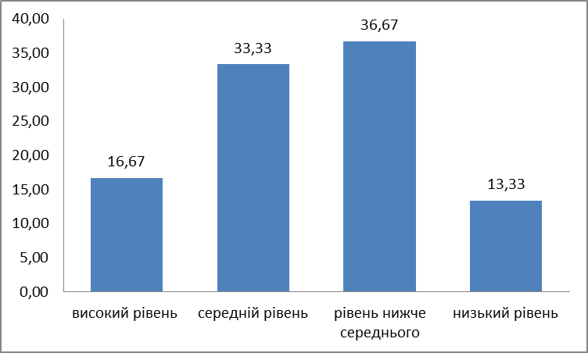
Рис. 2.1. Гістограма результатів дослідження за методикою «Графічний диктант», % (n=30)

За результатами виконання завдань методики «Графічний диктант» дітей також можна умовно розділити на чотири групи. Як бачимо з представлених даних, 50% досліджуваних мають низький рівень (13,33) або рівень нижче середнього (36,67%) – виконані візерунки або зовсім не відповідали оригіналу, або один візерунок частково відповідав оригіналу, інший – зовсім не відповідає. Таким дітям було складно виконувати вимоги дорослого, що даються в усній формі, у результаті роботи ними було виконано менше половини завдань. Високий рівень виконання даної методики продемонстрували лише 16,67% дошкільників. Вони добре сприймають і чітко виконують вказівки дорослого, вміють приймати поставлене завдання, виконані візерунки в цілому відповідали оригіналу. Середній рівень був виявлений 33,33% учнів. Вони правильно виконали половину завдань диктанту, обидва візерунки відповідали оригіналу, при цьому такі діти допускали невелику кількість помилок в самостійній діяльності.
Метою другого етапу дослідження було виявлення у дітей вміння виділяти в об’єкті різні сторони, властивості, зв’язки і відносини за методикою «Опиши предмет» (див. табл. 2.2).
Таблиця 2.2
Результати дослідження за методикою «Опиши предмет»
№ з/п | Бал | № з/п | Бал
1 | 4 | 16 | 1
2 | 1 | 17 | 3
3 | 3 | 18 | 4
4 | 4 | 19 | 3
5 | 2 | 20 | 3
6 | 1 | 21 | 3
7 | 2 | 22 | 2
8 | 2 | 23 | 4
9 | 4 | 24 | 3
10 | 3 | 25 | 3
11 | 3 | 26 | 2
12 | 1 | 27 | 4
13 | 3 | 28 | 2
14 | 3 | 29 | 3
15 | 2 | 30 | 1

Графічна інтерпретація отриманих результатів показана на рис.2.2:
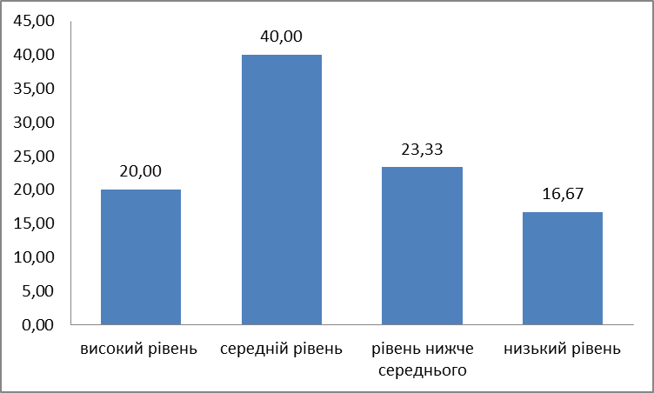
Рис. 2.2. Гістограма результатів дослідження за методикою «Опиши предмет», % (n=30)

У процесі тестування було показано дошкільникам зошит та запропоновано назвати його ознаки. Діти з високим рівнем (20% опитаних) проявили інтерес до завданням і успішно змогли описати запропоновані предмети, підібравши 8 і більше ознак. Більшість дошкільників (40%) змогли виділити 5-7 ознак. 23,33% дошкільників мають рівень нижче середнього, вони випробовували певні труднощі при описі предмета, але змогли впоратися із завданням отримавши допомогу дорослого. Дітям з низький рівнем було складно виділити ознаки предмету, під час бесіди вони змогли назвати лише 1-2 ознаки, більшість з них не проявили інтересу до даної вправі, погано впоралися із завданням навіть за умови допомоги дорослого.
З метою діагностики вербального і наочного мислення дітям було запропоновано завдання на встановлення закономірностей «Розклади картинки по порядку» (див. табл. 2.3).

Таблиця 2.3
Результати дослідження за методикою «Розклади картинки по порядку»
№з/п | Бал | №з/п | Бал
1 | 4 | 16 | 2
2 | 1 | 17 | 3
3 | 3 | 18 | 4
4 | 4 | 19 | 3
5 | 2 | 20 | 4
6 | 1 | 21 | 3
7 | 2 | 22 | 2
8 | 2 | 23 | 4
9 | 4 | 24 | 3
10 | 3 | 25 | 4
11 | 3 | 26 | 2
12 | 1 | 27 | 4
13 | 3 | 28 | 2
14 | 3 | 29 | 3
15 | 1 | 30 | 1

Узагальнені результати за даною методикою представлені на рис. 2.3:

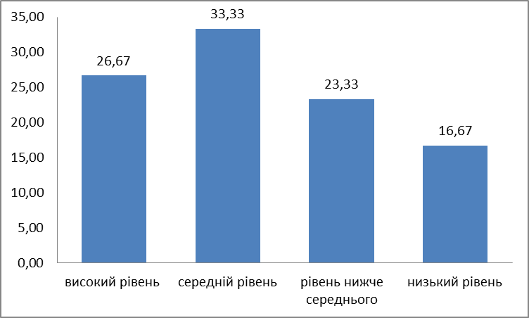
Рис. 2.3. Гістограма результатів діагностики за методикою «Розклади картинки по порядку», % (n=30)

Як свідчить проведений аналіз, тільки 26,67% дошкільнят впоралися із даним завданням на високому рівні. Вони правильно встановили послідовність подій, виявили причинно-наслідкові зв’язки і склали по ним розповідь. У 33,33% досліджуваних був виявлений середній рівень, такі діти в основному впоралися із завданням, встановивши послідовність подій у двох-трьох сюжетах, їм був зрозумілий сюжет, зображений на картинках, за допомогою дорослого (використання питально-відповідальної форми спілкування) вони змогли скласти власну розповідь.
Рівень нижче середнього виявлений у 23,33% дітей. У ході дослідження такі діти змогли встановити послідовність подій у двох-трьох сюжетах, постійно потребували допомоги дорослого, не завжди могли зрозуміти та відтворити сюжет, зображений на картинках, випробовували труднощі при складанні власного сюжету навіть за умови допомоги дорослого. Також було виявлено 16,67% дітей із низьким рівнем розвитку вербального і наочного мислення. Такі діти сприймали картинки фрагментарно, просто перераховуючи зображені предмети і не пов’язуючи їх єдиним сюжетом, не змогли встановити послідовність подій. Розуміння прихованого сенсу сюжетних картинок було ускладненим, а надання допомоги дорослим не ефективним. Стимульний матеріал за методикою «Розклади картинки по порядку», див. у Додатку Б.
На останньому етапі дослідження з використанням коротких оповідань була проведена діагностика вербального мислення, спрямована на вивчення особливостей розуміння дитиною прихованого сенсу (див. табл. 2.4).
Таблиця 2.4
Результати дослідження за методикою «Короткі оповідання»
№з/п | Бал | №з/п | Бал
1 | 4 | 16 | 1
2 | 2 | 17 | 3
3 | 3 | 18 | 4
4 | 3 | 19 | 2
5 | 2 | 20 | 3
6 | 1 | 21 | 3
7 | 2 | 22 | 2
8 | 2 | 23 | 3
9 | 4 | 24 | 2
10 | 3 | 25 | 4
11 | 3 | 26 | 2
12 | 1 | 27 | 4
13 | 2 | 28 | 2
14 | 3 | 29 | 3
15 | 3 | 30 | 1

Результати діагностики вербального мислення за методикою «Короткі оповідання» представлені на рис. 2.4:

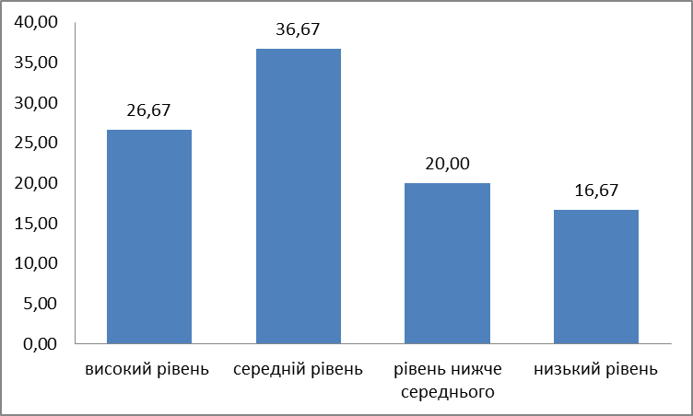

Рис.2.4. Гістограма результатів дослідження вербального мислення за методикою «Короткі оповідання», % (n=30)

Отримані результати свідчать про наступне: 26,67% дошкільників змогли правильно відповісти на всі чотири питання без допомоги дорослого; 36,67% мають середній рівень, такі діти змогли правильно відповідати на три питання. Слід зазначити, що найбільші труднощі викликало питання оповідання №4 («Чим наївся хлопчик?»). Взагалі можемо сказали що 60% дошкільнят мають достатній рівень розвитку вербального мислення (високий або середній). Натомість слід зазначити, що близько 40% опитаних мають недостатній рівень розвитку вербального мислення (20% – рівень нижче середнього, 16,67% – низький рівень). Такі діти змогли відповісти не більше, чим на 2 питання, деякі діти, що мають низький рівень взагалі відмовилися від виконання даного завдання.
Підведемо підсумки проведеного дослідження та представимо результати тестування за всіма чотирма методиками (див. рис.2.5):

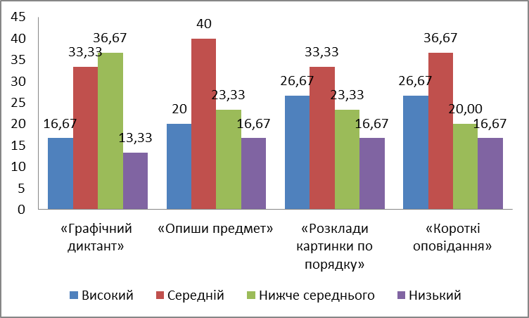

Рис.2.5. Гістограма порівняльного аналізу дослідження рівня розвитку когнітивної сфери дошкільників за чотирма методиками, % (n=30)

Порівнюючи результати, отримані за проведеними методиками бачимо, що найбільші труднощі у дітей дошкільного віку викликала методика №2 «Опиши предмет», багатьом дітям було складно визначити ознаки предмету (зошиту), що свідчить про недостатній розвиток операцій аналізу: 16,67% дітей мають низький рівень, 23,33% – рівень нижче середнього, 40% – середній рівень, і лише 20% дошкільнят продемонстрували високий рівень.
Найбільш високий рівень когнітивного розвитку був виявлений за методикою №4 «Короткі оповідання» – більше половини дітей мають високий (26,62%) та середній (36,67%) рівні.
Узагальнені результати діагностики розвитку когнітивної сфери дошкільників представимо на рис.2.6:

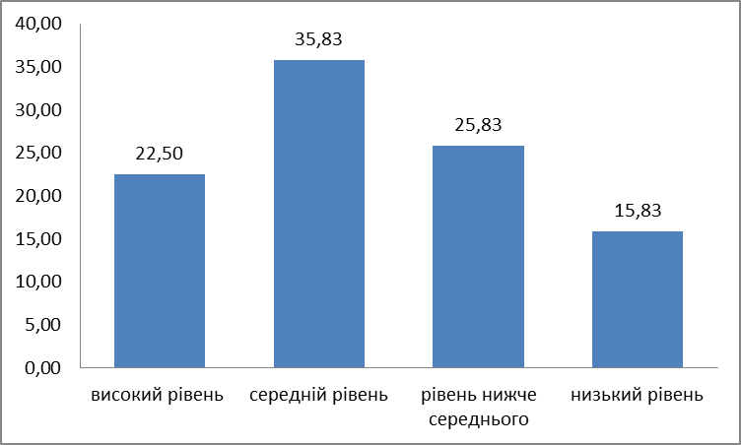

Рис.2.6. Гістограма результатів дослідження розвитку когнітивної сфери дошкільників, % (n=30)

Отже, за результатами проведення діагностики за чотирма методиками можемо зробити висновок, що для більшості досліджуваних характерним є середній рівень розвитку когнітивної сфери (35,83% дошкільнят), високий рівень було виявлено лише у 22,50% досліджуваних. Близько 40% дітей мають недостатній розвиток когнітивної сфери (25,83% – рівень нижче середнього, 15,83% – низький рівень). Іншими словами, практично кожна третя дитина має недостатньо розвинуту когнітивну сферу, що може негативно відобразитися на подальшому навчанні. Результати вивчення когнітивної сфери дітей дошкільного віку,% (див. Додаток В).

2.4. Практичні рекомендації щодо розвитку когнітивної сфери у дітей-дошкільників

Старший дошкільний вік є визначальним для інтенсивного розвитку когнітивної сфери дітей дошкільного віку. З точки зору багатьох педагогів і психологів когнітивна сфера розглядається як передумова до успішного навчання в школі. Когнітивна сфера передбачає сукупність всіх пізнавальних функцій, властивостей розуму, внутрішніх процесів рефлексії і творчої активності особистості. У зв’язку з цим необхідно розвивати її саме в дошкільному віці, адже в цьому віці дитина прагне дізнатися про властивості предметів, їх призначення, взаємозв’язок. Діти старшого дошкільного віку намагаються самостійно мислити над інтелектуальними завданнями; у них з’являються сприйняття і осмислення реальності, виникають передумови світогляду.
В результаті здійснення когнітивного розвитку старших дошкільників у них закономірно виникають позитивні зміни в особистісній сфері (мотиваційній, емоційно-вольовій, міжособистісних відносинах), які є необхідною умовою і важливим показником психологічної готовності дитини до шкільного навчання.
Вибір найбільш ефективних посібників для розвитку когнітивної сфери на сьогоднішній день залишається складним
В основу розробки практичних рекомендацій щодо розвитку когнітивної сфери у дітей-дошкільників покладено уявлення про те, що когнітивний розвиток майбутніх школярів має ґрунтуватися «... не на акцентуванні розвитку окремих, будь-яких взятих окремо когнітивних функцій (мислення, пам’ять, уява і т.д.) або на їх розвитку як простої суми спрямованих впливів, а на адресній зверненості до «ядерних», системоутворюючих елементів пізнавальної сфери. Визначаючи основну спрямованість і конкретний зміст когнітивного розвитку старших дошкільників, слід виходити, перш за все, з розуміння його головного завдання, яке на даному віковому етапі з урахуванням найближчої перспективи навчання в школі полягає у формуванні в первісному вигляді базових психологічних структур, що здійснюють переробку, осмислення і розуміння сприйманої інформації, незалежно від її конкретного змісту і каналу надходження. Здійснити це можна, лише зробивши предметом системного розвитку поточні процеси аналізу і синтезу, які, багаторазово повторюючись, залишають сліди, поступово призводять до структурних змін в їх матеріальній основі» [38, с.120].
Основне завдання в роботі з дітьми полягає в тому, щоб на різному конкретному змісті навчити піддавати аналізу, синтезувати та узагальнювати його результати в першу чергу безпосередньо чуттєво сприймані впливи: зорові (виділяти окремі частини, порівнювати, знаходити подібні та різні елементи, по-різному їх об’єднувати); слухові (виділяти окремі звуки шуму, розрізняти звуки мови; порівнювати звуки по тривалості і гучності, за якістю звуку); нюхові (розпізнавати різні запахи і диференціювати одні і ті ж запахи за ступенем концентрації); смакові (розпізнавати різні смакові відчуття, диференціювати одні і ті ж смакові відчуття за ступенем насиченості).
У зміст програми психологічного розвитку необхідно включити завдання, що вимагають здійснення розчленування (як практичного, так і уявного) об’єктів, виділення їх різних властивостей, частин, сторін, знаходження грубих і тонких відмінностей між об’єктами, які сприймаються чуттєво або позначаються словесно та інш.
За своєю структурою заняття ділиться на вступну, основну і заключну частини.
Завданням вступної частини є створення у дітей позитивного емоційного фону. Робота з дітьми з самого початку кожного заняття супроводжувалася зверненістю до їх особистісної сфері, актуалізацією позитивних емоційних станів, доброзичливою взаємодією з однолітками і дорослим (виконання завдань на створення гарного настрою «Скажіть добрі слова один одному», назвати хороші слова на задану букву алфавіту та інш.). На такому позитивному емоційному тлі здійснюється виконання дітьми різних пізнавальних завдань, спрямованих на підвищення якості процесів аналізу і синтезу. Важливим моментом вступної частини є виконання вправ для поліпшення мозкової діяльності. Є багато даних про поліпшення показників різних психічних процесів під впливом фізичних вправ: збільшення обсягу пам’яті, підвищення стійкості уваги, прискорення психомоторних процесів. У зв’язку з тим, що мозок працює найбільш ефективно, коли права і ліва півкулі діють спільно, багато з цих кінезіологічних вправ здатні допомогти дитині стати більш зосередженою, скоординованою, менше піддаватися стресам, спростивши процес навчання і зробивши його більш природним. Тим самим забезпечується більш високий рівень працездатності, який позитивно впливає на успішність навчальної діяльності.
Завдання для основної частини заняття підбиралися з урахуванням їх спрямованості на здійснення диференціації пізнавальних структур і з точки зору зручності колективної роботи в групі.
Ігрові вправи є цінним засобом виховання розумової активності дітей, формування внутрішнього плану дій, активізації психічних процесів. Вони полегшують процес засвоєння знань, допомагають зробити будь-який навчальний матеріал захоплюючим.
Вміле використання ігрових вправ в педагогічній практиці сприяє розширенню уявлень дитини, розвитку вміння узагальнювати, класифікувати, аналізувати і будувати причинно-наслідкові зв’язки, а також робити умовиводи.
Приклад: гра «Раз, два, три! Порівняй і забери. Нейропсихологічна гра».
Інструкція: «Сім’я відправляється на дачу, але в машині повинні поїхати: люди – тато, мама, син; тварини – кішка, собака, пташка; рослини – кактус, травичка і квітка. Необхідно взяти тільки три картки, але щоб ніякій персонаж не повторився на картках і все «вмістилися» в машину». Перед дітьми викладається 12 карток, а дитина повинна візуально знайти ці три картки. Коли картки знайдені, то дитина повинна проплескати в долоні і сказати: «На дачу!». Після цього вона бере картки і всі учасники гри перевіряють правильність виконання інструкції. При першому знайомстві з грою кожному гравцеві видається по чотири картки (в кожному наборі є три «правильні» картки). Другий раз – видається по три картки і тільки одна з них не відповідає заданій інструкції, а поруч, на окремому столі розкладені запасні картки. Дитина може підійти до столу і поміняти будь-яку картку. Коли дитина освоїла правила гри, переходять до повного варіанту.
Ця гра розвиває увагу, пам’ять, мислення, зорове сприйняття, вміння зіставляти, аналізувати, порівнювати.
Для розвитку уявлень про справжні, помилкові і невизначені судження відмінно підійде гра «Буває – не буває». Судження педагог придумує сам, спираючись на життєвий досвід дитини. Наведемо приклади суджень для цієї гри: 1) взимку цвітуть яблуні; 2) на вишні ростуть шишки; 3) влітку потрібні сани; 4) взимку річка замерзає і т.п. За допомогою цієї гри дитина вчиться визначати, істинні, помилкові або невизначені конкретні судження. Після того як дитина визначила значення істинності даних суджень, педагог пропонує їй придумати свої справжні, помилкові і невизначені судження. Якщо це завдання викликає труднощі, педагог може запропонувати дитині подивитися на предмети, що її оточують, і придумати судження з цими предметами.
Для розвитку у дошкільнят уявлень про властивості відносин, вміння будувати правильні умовиводи на підставі властивостей відносини можна використовувати різні логічні завдання. Наприклад: Жаба зустрічала гостей. Лисиця прийшла раніше Ведмедя, Вовк пізніше Зайця, Ведмідь раніше Зайця, Сорока пізніше Вовка. Хто прийшов раніше за всіх? Хто пізніше всіх? В якому порядку приходили гості?
Якщо дитина відчуває складнощі при виконанні завдання, можна запропонувати їй викласти картинки із зображенням тварин в тому порядку, в якому вони приходили в гості до Жаби. За допомогою цього завдання дитина вчиться вирішувати логічні завдання про відношення між величинами.
Заключна частина заняття полягає в підведенні підсумків, обговоренні результатів роботи дітей і тих труднощів, які у них виникли в процесі виконання завдань.
Варто відзначити, що заняття з розвитку когнітивної сфери слід проводити з урахуванням провідної діяльності дошкільника, крім того, доцільно організовувати таку подача матеріалу, яка буде сприяти створенню не тільки творчої та емоційно-позитивної атмосфери, а й передбачати виконання розвиваючих, а частіше корекційно-розвиваючих завдань. Для досягнення необхідного результату на заняттях використовуються корекційно-розвиваючі ігри та вправи, що дозволяє дошкільникам освоїти різні прийоми і техніки, які спрямовані на формування навичок, що сприяють розвитку вищих психічних функцій. Це передумови до того, що дошкільник, надалі, буде успішно долати труднощі і в навчанні, і в спілкуванні, і в самовдосконаленні.
Когнітивні впливи, здійснювані на позитивному емоційному фоні, покращують пізнавальну діяльність дітей, що призводить до успішного виконання пропонованих інтелектуальних завдань. Успіх же в інтелектуальній діяльності супроводжується виникненням позитивних емоцій, що призводять до підвищення оцінки своїх здібностей, підвищення суб’єктивної ймовірності успіху при подальшій інтелектуальній роботі, що в свою чергу призводить до зростання рівня мотивації досягнень [26, с.118]. Такі психологічні зміни мають своє психофізіологічне обґрунтування, що полягає у включенні мозкових систем позитивного підкріплення, суб’єктивно пережите як задоволення, радість і прагнення до повторення таких станів. Підвищення впевненості в своїх силах, впевненості в успішному виконанні завдань призводить до зниження рівня тривожності, поліпшення афективно-емоційного стану, пов’язаного з майбутнім навчанням. Таким чином, виступає не прямий, але опосередкований зв’язок навчально-пізнавального мотиву та інтелектуальної діяльності.

ВИСНОВКИ ДО РОЗДІЛУ 2

Навчальні заняття грають важливу роль у розвитку когнітивної сфери дошкільників. З метою розвитку когнітивної сфери особливо важливо спонукати дітей аналізувати свої дії і пропонувати різні способи виконання завдання, одночасно пробуджуючи дослідницькі мотиви діяльності.
Для виявлення рівня розвитку когнітивної сфери дошкільників використовувався діагностичний комплекс, який включав методики, спрямовані на вивчення вміння виконувати словесні вказівки дорослого, операцій аналізу, а також діагностики вербального і наочного мислення. Як показали отримані результати, у більшості досліджуваних (35,83%) дошкільнят відзначається середній рівень розвитку мислення. Високий рівень показали 22,50% дітей. Низький рівень розвитку когнітивної сфери був виявлений у 15,83% дітей, рівень нижче середнього – у 25,83% дошкільнят.
У зв’язку з отриманими результатами було зроблено висновок про необхідність цілеспрямованої та систематичної роботи з організації розвиваючих навчальних занять, спрямованих на формування і розвиток когнітивної сфери у дітей старшого дошкільного віку. З метою розвитку когнітивної сфери дошкільників необхідним є формування навичок розуміння найпростіших причинно-наслідкових зв’язків, виділення істотних ознак і вміння класифікувати предмети. Для розвитку наочно-образного мислення можна використовувати різноманітні графічні моделі, що формують уявлення про логічні відносини і взаємозв’язки. Крім того на заняттях доцільно використовувати дидактичні ігри та вправи, спрямовані на засвоєння причинно-наслідкових зв’язків та на розвиток розумових операцій.

ВИСНОВКИ

1. Здійснено аналіз наукової психологічної літератури з проблеми вивчення когнітивної сфери дитини-дошкільника. З’ясовано, що у процесі діяльності людина стикається з різноманітними проблемами, для вирішення яких необхідний постійний пошук інформації. Інструментом пізнання навколишнього світу є когнітивні здібності людини: здатності набувати, зберігати і перетворювати інформацію. Когнітивні здібності – один з базових ресурсів особистості, який лежить в основі самодостатньої, ініціативної та продуктивної життєдіяльності людини. Виклики сучасного суспільства вимагають перетворити виховання та навчання дитини з малоцікавої праці у пізнавальну потребу, потребу до пізнавальних вражень. Саме тому провідні фахівці дошкільної освіти досліджують ефективні умови побудови навчальних ситуацій, наполягаючи на правильно вибудуваному навчанні.
Дошкільний вік є важливим етапом когнітивного розвитку дітей, протягом якого відбувається формування всіх вищих психічних функцій. Психічний розвиток дітей старшого дошкільного віку відрізняється змінами у всіх психологічних структурах особистості. Так, у дітей інтенсивно розвиваються здібності, формуються нові потреби та інтереси, певні риси характеру, намічається спрямованість особистості, відбувається зміна типологічних властивостей дитини, зміна її характеру.
2. Охарактеризовано особливості розвитку когнітивної сфери дитини-дошкільника під впливом навчальних занять. Зазначається, що дошкільний вік є найважливішим етапом становлення суб’єкта пізнавальної діяльності, підготовки до шкільного навчання. Особливе місце в пізнавальній сфері займає пам’ять, яка об’єднує сприйняття, уяву і мислення в єдину систему, спрямовану на пізнання навколишньої дійсності. Слід зауважити, що розвиток когнітивної сфери дошкільнят забезпечується передусім особистісно-орієнтованою взаємодією дорослих і дітей. Пізнавальний інтерес може розкритися в разі опори на ігрову і творчу діяльність, що сприяє в повній мірі прояву індивідуальних здібностей та ініціативності дітей, стимулюючи їх до постійного самовираження, прагнення пізнавати навколишню дійсність.
3. Організовано та проведено дослідження особливостей розвитку когнітивної сфери дитини-дошкільника під впливом навчальних занять та надано практичні рекомендації щодо розвитку когнітивної сфери у дітей-дошкільників. Для діагностики розвитку когнітивної сфери дітей старшого дошкільного віку підібрано діагностичний інструментарій, який включає методики, що вивчають уміння слідувати вказівкам дорослого (Графічний диктант»), сформованість операцій аналізу (методика «Опиши предмет»), а також рівня сформованості вербального і наочного мислення (методики «Розклади картинки по порядку» та «Короткі оповідання»).
4. Здійснено психологічний та статистичний аналіз результатів констатувального експерименту.
Проведений аналіз показав, що за рівнем розвитку когнітивної сфери досліджувана група дітей є неоднорідною. В основному переважають діти з середнім (більше 35%) і недостатнім (25,83% – рівень нижче середнього, 15,83% – низький рівень) рівнями розвитку когнітивної сфери, тобто пам’яті, уваги і мислення. Дітей з високим рівнем розвитку пізнавальних процесів було виявлено досить мало (менше 25%). Виходячи з отриманих даних констатувального етапу, в якому був виявлений переважно середній і низький рівень сформованості когнітивної сфери дошкільнят, було зроблено висновок про необхідність розробки практичних рекомендацій щодо розвитку когнітивної сфери у дітей-дошкільників, які включають проведення цілеспрямованої та систематичної роботи з організації розвиваючих навчальних занять, які будуть сприяти формуванню і розвитку когнітивної сфери у дітей старшого дошкільного віку.
5. Надано практичні рекомендації щодо розвитку когнітивної сфери у дітей-дошкільників. З метою розвитку когнітивної сфери дошкільників рекомендується на прикладі різного конкретного змісту навчати дітей піддавати аналізу, синтезувати та узагальнювати його результати в першу чергу безпосередньо чуттєво сприймані впливи: зорові, слухові, нюхові, смакові. Також рекомендується включити завдання, що вимагають здійснення розчленування (як практичного, так і уявного) об’єктів, виділення їх різних властивостей, частин, сторін, знаходження грубих і тонких відмінностей між об’єктами, які сприймаються чуттєво або позначаються словесно та інш. Усі навчальні заняття рекомендується ділити на три частики: у вступній частині необхідно створити у дітей позитивний емоційний фону, основну частину заняття присвятити вирішенню різного роду навчальних завдань, які повинні підбиралися з урахуванням їх спрямованості на здійснення диференціації пізнавальних структур і з точки зору зручності колективної роботи в групі, у заключній частині заняття підводяться підсумки та обговорюються результати роботи. Відзначається, що створення позитивного емоційного фону не тільки створює сприятливі умови для інтелектуальної діяльності, але це є і зверненням до особистості дитини, яке створюється доброзичливим ставленням з боку дорослих і інших дітей, актуалізацією позитивних емоцій, пов’язаних з назвою хороших, добрих слів.
Таким чином, всі завдання випускної кваліфікаційної роботи бакалавра виконано, мету – досягнуто.

СПИСОК ВИКОРИСТАНОЇ ЛІТЕРАТУРИ

- Ахутина Т. В. Диагностика когнитивного развития дошкольников / Т. В. Ахутина, М. Ю. Матвеева, Н. В. Лунина, Е. В. Соловьева, И. Е. Федосова, Т. В. Балакеримова, Т. В. Сергеева, О. М. Медведева // Диагностическая тетрадь. - Москва, 2018. – 228 с.
- Бережкова Е. И. Когнитивное, личностное и коммуникативное развитие дошкольника в контексте психологической подготовки к школьному обучению / Е. И. Бережкова // В сборнике : XXII царскосельские чтения. Материалы международной научной конференции. – 2018. – С. 175-179.
- Березіна О. О. Обґрунтування організаційно-педагогічних умов освітньої діяльності дошкільного навчального закладу нового типу / О. О. Березіна // Вісник Житомирського державного університету імені Івана Франка. Педагогічні науки. – 2017. – Вип. 4. – С. 17-21
- Божович Л. И. Личность и ее формирование в детском воздасте / Л. И. Божович. – СПб. : Питер, 2008. – 400 с.
- Верушкина С. А. Когнитивное развитие старших дошкольников как условие формирования психологической готовности к школьному обучению / С. А. Верушкина, А. Г. Саад // Осовские педагогические чтения «Образование в современном мире : новое время – новые решения». – 2020. – № 1. – С. 138-142.
- Вітенко І. С. Основи психології : підручник / І. С. Вітенко, Т. І. Вітенко. - Вінниця, 2008. – 256 с.
- Выготский Л. С. Проблема обучения и умственного развития / Л. С. Выготский // Теории учения : хрестоматия. Часть 1. Отечественные теории учения / под ред. Н. Ф. Талызиной, И. А. Володарской. - М., 1996. – 293 с.
- Габдулхаков В. Ф. Коммуникативное ядро в работе по развитию когнитивных и регуляторных функций дошкольников / В. Ф. Габдулхаков // Вестник Университета Российской академии образования. – 2020. – № 5. – С. 15-27.
- Гальперин П. Я. Избранные труды / П. Я. Гальперин. – М. : Высшая школа, 2005. – 255 с.
- Гарькавець О. М. Індивідуальна направленість розвиваючих методик та програм як фактор їх системного використання // Вісник ХНПУ ім. Г. С. Сковороди. Психологія. – Харків : 2010. – Вип. 34. – С.49-55.
- Гарькавець О. М. Особливості розвитку пізнавальної сфери дошкільника під впливом інноваційних педагогічних технологій / О. М. Гарькавець // Вісник Харківського національного університету імені В. Н. Каразіна. Серія : Психологія. – 2011. – № 937. - Вип. 45. – С. 39-43.
- Голдберг Э. Управляющий мозг / Э. Голдберг. – М. : Смысл, 2003. – 335 с.
- Гудникова С. В. Функции когнітивного развития в жизнедеятельности дошкольника / С. В. Гудникова, О. В. Горожанкина // Вестник научных конференций. – 2017. – № 1-5 (17). – С. 65-68.
- Давыдов В. В. Проблемы развивающего обучения : Опыт теоретического и экспериментального психологического исследования / В. В. Давыдов. – М. : Педагогика, 1986. – 240 с.
- Дичківська І. М. Інноваційні педагогічні технології. К., 2004. – С.3-29.
- Доманова О. О. Освітня діяльність дошкільних навчальних закладів нового типу : самореалізація дитини / О. О. Доманова // Педагогічний дискурс : [зб. наук. праць] / гол. ред. І. М. Шоробура. – Хмельницький : ХГПА, 2012. – Вип. 13. – 443 с. – С. 92-95.
- Дружинин В. Н. Психология общих способностей / В. Н. Дружинин. – М. : Наука, 1994. – 399 c.
- Заброцький М. М. Основи вікової психології. Навч. посібник. – Тернопіль : Навч. книга-Богдан, 2002. – 112 с.
- Запорожец А. В. Развитие социальных эмоций у детей дошкольного возраста / А. В. Запорожец, Я. З. Неверович, А. Д. Кошелева и др. – М., 1986. – 176 с.
- Зеньковский В. В. Психология детства / В. В. Зеньковский. – М. : Академия, 1996. – 346 с.
- Зинченко В. П. Методологические вопросы психологии / В.П.Зинченко, С. Д. Смирнов. – М. : МГУ, 1983. – 164 с.
- Зюзина Е. А. Проектно-исследовательская деятельность как средство развития когнитивных способностей у старших дошкольников / Е. А. Зюзина // В сборнике : Ребенок в современном образовательном пространстве мегаполиса. Материалы IV Всероссийской научно-практической конференции. Редактор-составитель А. И. Савенков. – 2017. – С. 372-379.
- Истомина З. М. Развитие памяти : учеб.-метод. пособие для студентов-заочников I и II курсов пед. ин-тов / З. М. Истомина ; Моск. гос. заоч. пед. ин-т. – М. : Просвещение, 1978. – 120 с.
- Казиева З. М. Когнитивное развитие старших дошкольников как условие формирования психологической готовности к школьному обучению / З. М. Казиева, Б. Х. Хамукова, З. З. Шхахутова // В сборнике : Академическая наука – проблемы и достижения. Материалы XVII международной научно-практической конференции . Авторы научных статей, н.-и. ц. «Академический». – 2018. – С. 65-67.
- Кононко О. Л. Психолого-педагогічні аспекти особистісно-орієнтованого виховання дошкільників / О. Л. Кононко // Світ виховання. – 2018. – № 2. – С. 6-12
- Куземко Л. Сутність індивідуального підходу у вихованні дітей дошкільного віку / Л. Куземко // Імідж сучасного педагога. – 2010. – № 6-7. С. 111-113
- Кулачківська С. Є. Я – дошкільник (вікові та індивідуальні аспекти психічного розвитку) / С. Є. Кулачківська, С. О. Ладивір. – К. : Нора-принт, 1996. – 108 с.
- Курінний Я. Характеристика соціально-педагогічних умов соціалізації дітей 5-7 років в умовах ДНЗ / Я. Курінний // Людинознавчі студії : збірник наукових праць Дрогобицького державного педагогічного університету імені Івана Франка. Серія «Педагогіка» / ред. кол. М. Чепіль (головний редактор) та ін. – Дрогобич : Видавничий відділ ДДПУ імені Івана Франка. – Випуск 2 / 34 (2016). – 316 с.
- Ларина А. А. Психологические особенности проявления когнитивных процессов в дошкольном воздасте / А. А. Ларина // Человеческий капитал. – 2018. – № 3 (111). – С. 115-121.
- Леонтьев А. Н. Психологические основы развития ребенка и обучения / Под ред. Д. А. Леонтьева, A. A. Леонтьева. – М. : Смысл, 2009. – 423 с.
- Лисина М. И. Воспитание детей раннего возраста в семье / М. И. Лисина. – К. : Знание, 1983. – 49 с.
- Марфутенко Т. А. Развитие когнитивных способностей дошкольников при изучении математики / Т. А. Марфутенко, Р. А. Конарева // В сборнике : Современная педагогика : теория, методика, практика. Сборник материалов II международной очно-заочной научно-практической конференции. 2018. – С. 100-106.
- Миськова Н. Використання інтерактивних вправ у взаємодії з дошкільниками / Н. Миськова // Інноваційна педагогіка. – 2020. – Випуск 22. – Т. 2. – С. 162-165
- Моргун В. Ф. Профессиональная ориентация будущих педагогов : Полтавский вариант // Учитель, которого ждут / под ред. И. А. Зязюна. – М. : Педагогика, 1988. – С. 64-86.
- Навчання і виховання дітей дошкільного віку. / за ред. Артемової Л. В., Лебедевої З. Є. – К.,1974. – 223 с.
- Окатова Т. Н. Особенности развития когнитивных процессов у детей старшего дошкольного возраста / Т. Н. Окатова // Преемственность в образовании. – 2020. – № 25 (03). – С. 263-267.
- Організаційно-педагогічні аспекти діяльності нових типів дошкільних закладів : методичні рекомендації / Укл. О. Я. Лобас, Г. П. Лаврентьєва, А. П. Бурова. – К. : ІЗМН, 1997. – С. 27-28.
- Осипова М. Б. Развитие когнитивных ресурсов дошкольников / М. Б. Осипова // В сборнике: Формирование успешности ребенка – целевая функція дополнительного образования. Материалы межрегиональной научно-практической конференции. Составитель Т. Е. Коровкина. Научный редактор А. Г. Самохвалова. – 2019. – С. 118-122.
- Пиаже Ж. Избранные психологические труды: психология интеллекта. Генезис числа у ребенка. Логика и психология / Ж. Пиаже. – М. : Просвещение, 1969. – 659 с.
- Поддьяков А. Н. Развитие исследовательской инициативности в детском воздасте / А. Н. Поддьяков. - М. : МГУ, 2001. – 347 с.
- Психічний розвиток дитини – дошкільника. Навчальний посібник / під ред. С. Є. Кулачківська, С. О. Ладивір, Т. О. Піроженко. – К. : Світич, 2004. – 74 с.
- Психологія : навчально-методичний посібник для студентів першого (бакалаврського) рівня вищої освіти / МОН України, Сумський державний педагогічний університет імені А. С. Макаренка, Навчально-науковий інститут педагогіки і психології, Кафедра психології ; упоряд.: С. О. Ніколаєнко, С. В. Пухно. – Суми, 2020. – 200 с.
- Рубинштейн С. Л. Основы общей психологии / С. Л. Рубинштейн. – СПб.: Питер, 2003. – 713 с.
- Скворцова С. О. Навчання математики з точки зору вікових особливостей когнітивних процесів молодших школярів / С. О. Скворцова // Науковий вісник Миколаївського національного університету імені В. О. Сухомлинського. Педагогічні науки. – 2017. – № 2. – С. 423-431
- Сошенко С. М. Психологічні особливості когнітивної сфери дошкільників / С.М. Сошенко, В. В. Кірічко // ХVІІ Міжнародна науково-практична конференція «Ідеї академіка В. І. Вернадського та проблеми сталого розвитку освіти і науки»: Матеріали конференції – Кременчук: КрНУ, 2017. – С. 51.
- Трофімов Ю. Л. Психологія : підручник / Ю. Л. Трофімов. – К. : Либідь, 2008. – 560 с.
- Ушакова О. С. Взаимосвязь языкового и когнитивного аспекта в развитии речи дошкольников / О. С. Ушакова, В. И. Яшина // Педагогическое образование и наука. – 2016. – № 5. – С. 40-42.
- Фестингер Л. Теория когнитивного диссонанса / Л. Фестингер. – СПб. : Ювента, 1999. – 318 с.
- Хакимова Д. М. Диагностика состояния регуляторных функций у дошкольников с помощью игры / Д. М. Хакимова, Д. Д. Сумина, В. Г. Гусева, Т. В. Ахутина // Специальное образование. – 2017. – № 3 (47). – С. 139-151.
- Холодная М. А. Когнитивные стили. О природе индивидуального ума / М. А. Холодная. – 2-е изд. – СПб. : Питер, 2004. – 384 с.
- Чуприкова Н. И. Психика и психические процессы (система понятий общей психологии) / Н. И. Чуприкова. – М. : Институт психологии РАО, 2015. – 609 с.
- Шадриков В. Д. Психология индивидуальности / Материалы Всероссийской конференции, Москва, 2-3 ноября 2006 г. / отв. ред. В. Д. Шадриков. – Москва : Издат. дом ГУ ВШЭ, 2006. – 558 с.
- Эльконин Д. Б. Детская психология : учеб. пособие для студ. высш. учеб. заведений / Д. Б. Эльконин. – М. : Академия, 2007. – 384 с.

Додаток А
Таблиця А.1
Список респондентів
№з/п | ПІ дитини | Вік
1 | Іванов Вова | 6
2 | Сунітко Рита | 5
3 | Ісаєва Таня | 5
4 | Сітков Сергій | 5
5 | Міняйло Ігор | 6
6 | Скворцова Віка | 5
7 | Глазова Олена | 5
8 | Нечаєва Іра | 5
9 | Ситні Юля | 6
10 | Кравченко Наталка | 6
11 | Кравченко Богдан | 6
12 | Каз Олег | 5
13 | Багєн Дмитро | 5
14 | Рагуля Ігор | 6
15 | Симоненко Інна | 5
16 | Годіяк Саша | 5
17 | Кожухарова Женя | 6
18 | Носуля Катя | 6
19 | Смірнова Олена | 5
20 | Ткаченко Ілля | 5
21 | Самарін Саша | 5
22 | Кравцова Іра | 6
23 | Буднік Аріна | 6
24 | Івченко Тарас | 6
25 | Карпенко Дмитро | 6
26 | Сягло Оля | 5
27 | Тараненко Настя | 6
28 | Огеренко Поліна | 6
29 | Ступко Каріна | 5
30 | Онопко Маша | 6
Додаток Б
Стимульний матеріал до методики «Розклади картинки по порядку»

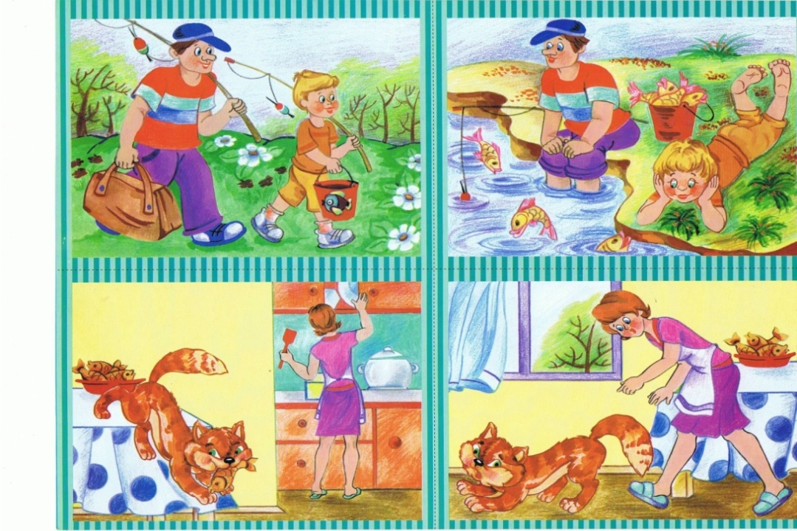

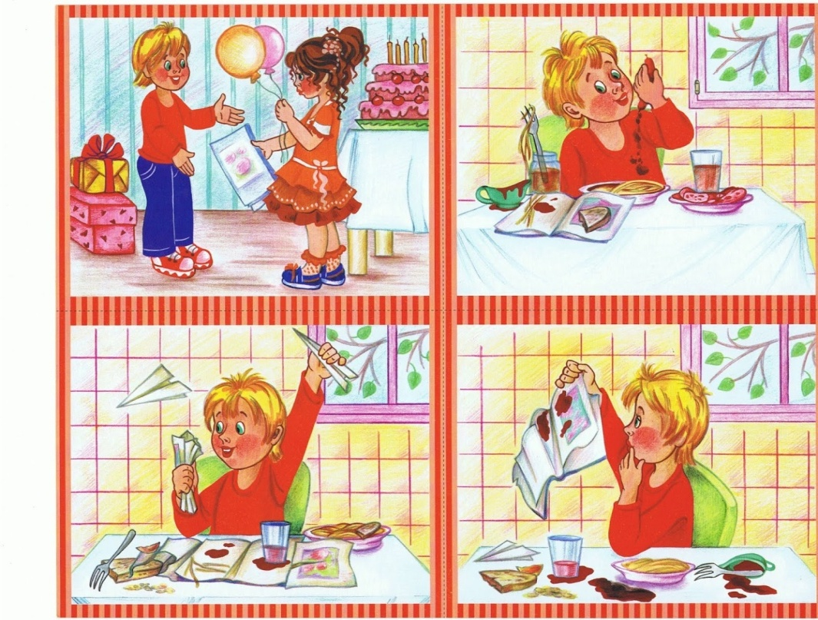
Продовження Додатку Б

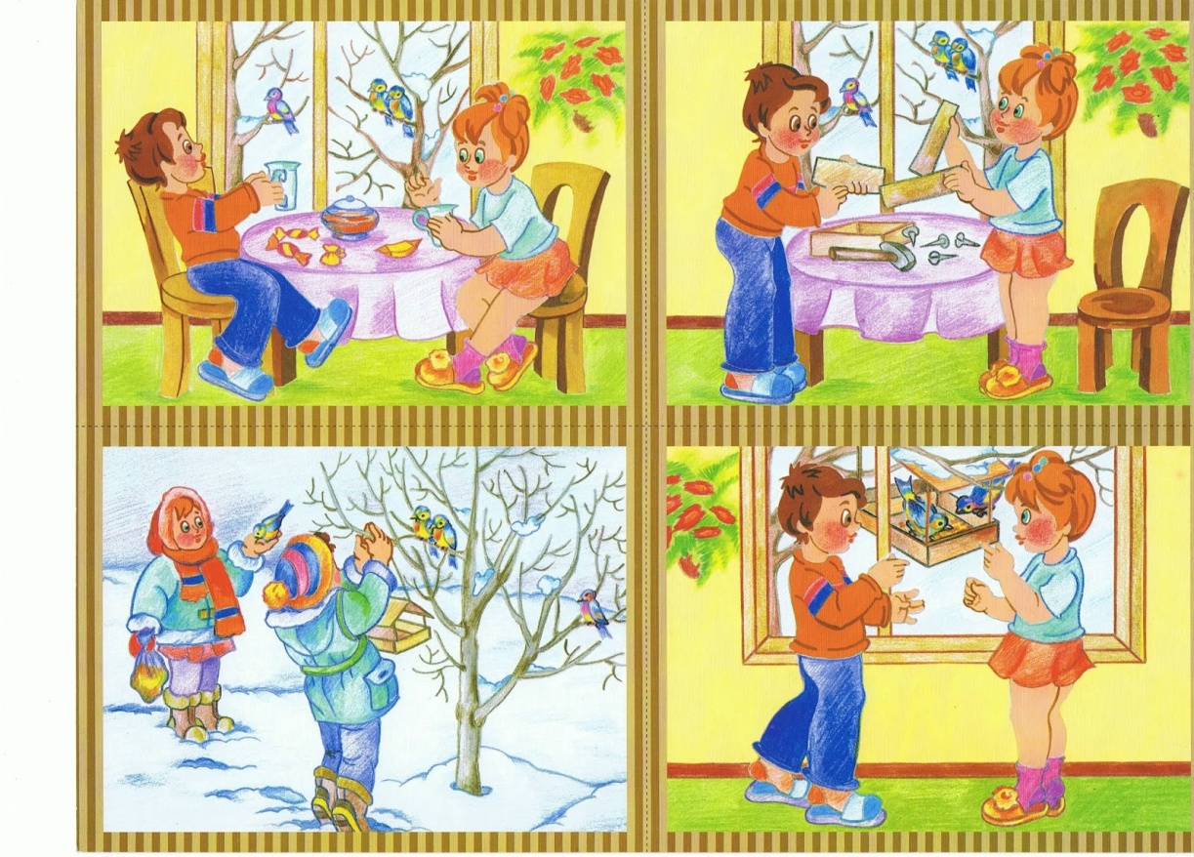

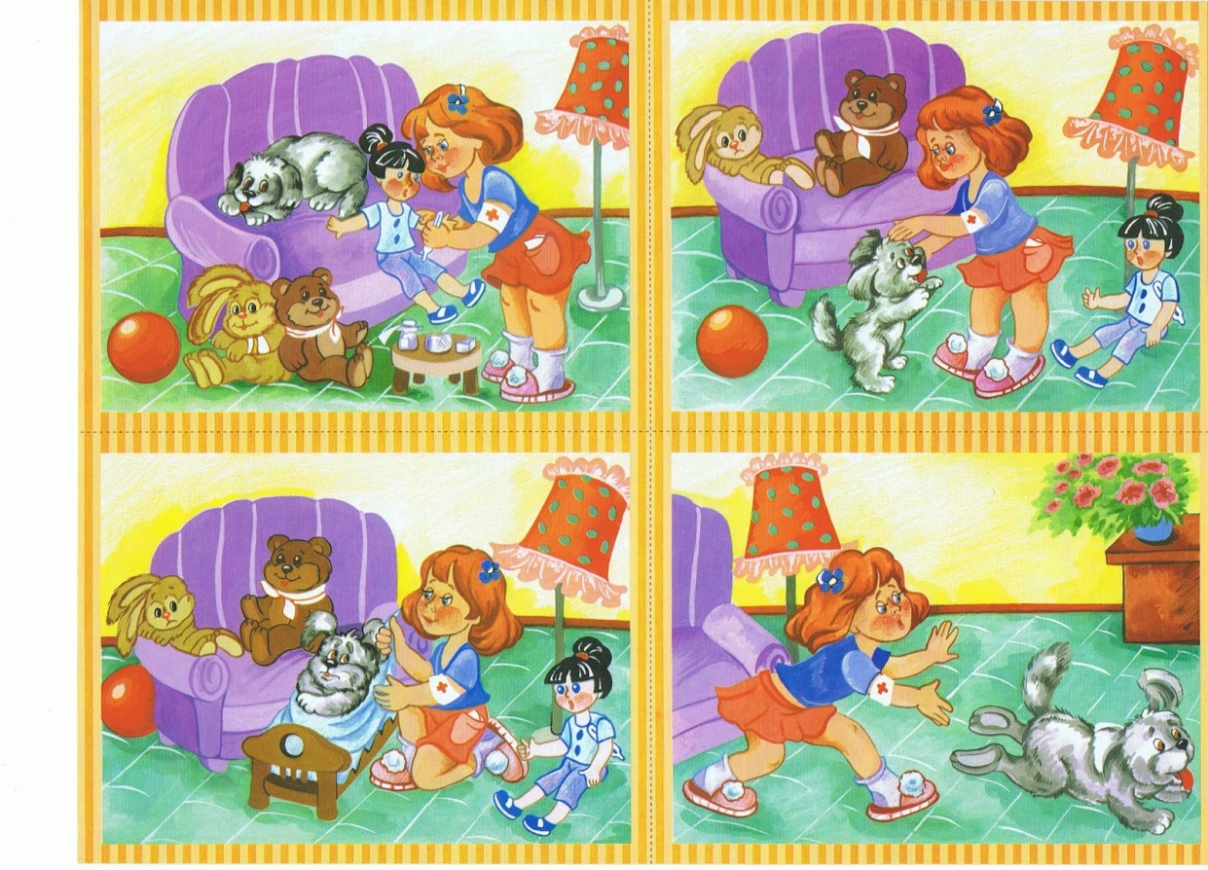
Додаток В

Таблиця В.1
Результати вивчення когнітивної сфери дітей старшого дошкільного віку, %

Методика  Рівень | «Графічний диктант» | «Опиши предмет» | «Розклади картинки по порядку» | «Короткі оповідання»
Високий | 16,67 | 20,00 | 26,67 | 26,67
Середній | 33,33 | 40,00 | 33,33 | 33,33
Нижче середнього | 36,67 | 23,33 | 23,33 | 23,33
Низький | 13,33 | 16,67 | 16,67 | 16,67

